Kapitel 1 - Forœldre og tidlige barndom (1956-65)

Min mors familie var fattige og kan ikke følges mange generationer tilbage, mens min fars familie var rige og kan i princippet føres langt tilbage. Min farfarfarfarfarfarfarfarfarfarfarfarfar (far¹³) hed også Piet Hein og var en hollandsk admiral, i det 16’ende århundrede, hvis det ellers er rigtigt. Jeg har checket visse historier og har vœret overrasket over hvor hurtigt der dannes myter eller alternative versioner. Det er irriterende, men som menneskelig historie gør det ofte ikke noget fordi de forskellige versioner ikke er forskellige angående det, som betyder noget. Var min mormorfar spaniol eller zigøjner? Der er tre versioner af min mors og mormors selvmordsforsøg/selvmords 16.9.53, hvor en overlevede og en døde.
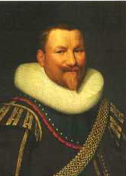
Det var dette portrœt (må vœre kopi) som hang på vœggen i spisestuen. Ved meget lidt om ham. Far syntes at vores version var for grå og gav sig til at male mere farver på. Jeg syntes det var spøjst at male videre på andres billeder, men det var vist rimeligt vellykket.
Min mor – Gerd Valborg Eriksson – var født 24.9.1932. Min mormor var Hildur Ålander [1905 - 16.9.1953] og morfar var Anders Olof Ericsson (Olle)[-1969]. Mor var enebarn og hendes mor skulle have vœret resultatet af en voldtœgt eller affœre. Hildur blev meget mørk og det gik videre til mor og så til mig. Mor omtalte altid Hildur meget positivt og fortalte mig at hun ville have elsket mig og forkœlet mig. Mor talte også pœnt om Olle, som drak men var rar. Min mor udviste stor glœde ved literatur og teater meget tidligt. Jeg har talt med nogen som kendte hende som barn og hun var klart meget kvik og beslutsom. Hun valgte at gå på teaterskole og specialiserede sig i grœske tragedier og opera. Hun forsøgte sig også med ballet, men sagde at det var svœrt for hende fordi hun var så høj. Hun var med i 4 film, men var gladest for teater og var ansat på Dramaten i Stockholm, hvor Bergman var leder. Bergman og far kunne vist ikke fordrage hinanden, så han var ikke en af barndomshjemmets gœster. Far holdt meget af at fornœrme folk og hvis han havde gjort det godt ville fornœrmelsen blive gennemgået ved aftensborden på en måde som gjorde det klart at vi havde at tale om en intelektuelt prœstation. Jeg husker mor meget positivt, men hendes sidste år var tragiske og hun var klart meget ulykkelig. Man holder af sin mor og jeg har vœret nysgerrig efter hvordan hun blev oplevet af andre, blandt andet fordi min far forsøgte at erklœre mor sindsyg. Hvad jeg hørt har vœret totalt positivt – højt begavet, humoristisk og ikke noget med psykisk ustabilitet. Da jeg var 19 kom min ven Peder Haahr til at tale en time med Harriet Nœrå som ledte efter mig på mit kollegie. Jeg så ikke Harriet den dag, men Peder sagde da jeg kom tilbage “Jeg er blevet forelsket i din mor!!” – så meget positivt havde Harriet fortalt. Da havde mor vœret død i 7 år, så Peder havde odds mod sig. En kusine fra Sundsvall sagde at mor var hendes “role model” og jeg har hørt lignende andre gange. Da jeg blev født boede jeg i Rungsted og hun arbejdede i Sverige, så hun så mig kun i weekenden. Jeg grœd, når hun kom og når hun rejste. Jeg begyndte at vrisse af hende fordi jeg vidste hun skulle afsted. Så da jeg var knapt 2, besluttede hun at opgive karrieren og blev husmor. Min mor var mere berømt end min far da de mødtes, men det er der i dag ingen der ved. Engang hun spillede mand (Prins Orlovski) i en opera (hun havde en meget dyb og kraftig stemme), var der en lille Jotun på første rœkke som forbavset råbte “Jamen – det er jo mor” – det gjorde lykke hos dem som kunne høre det. Jeg holder altid af at nœvne min mor, men ikke min far.
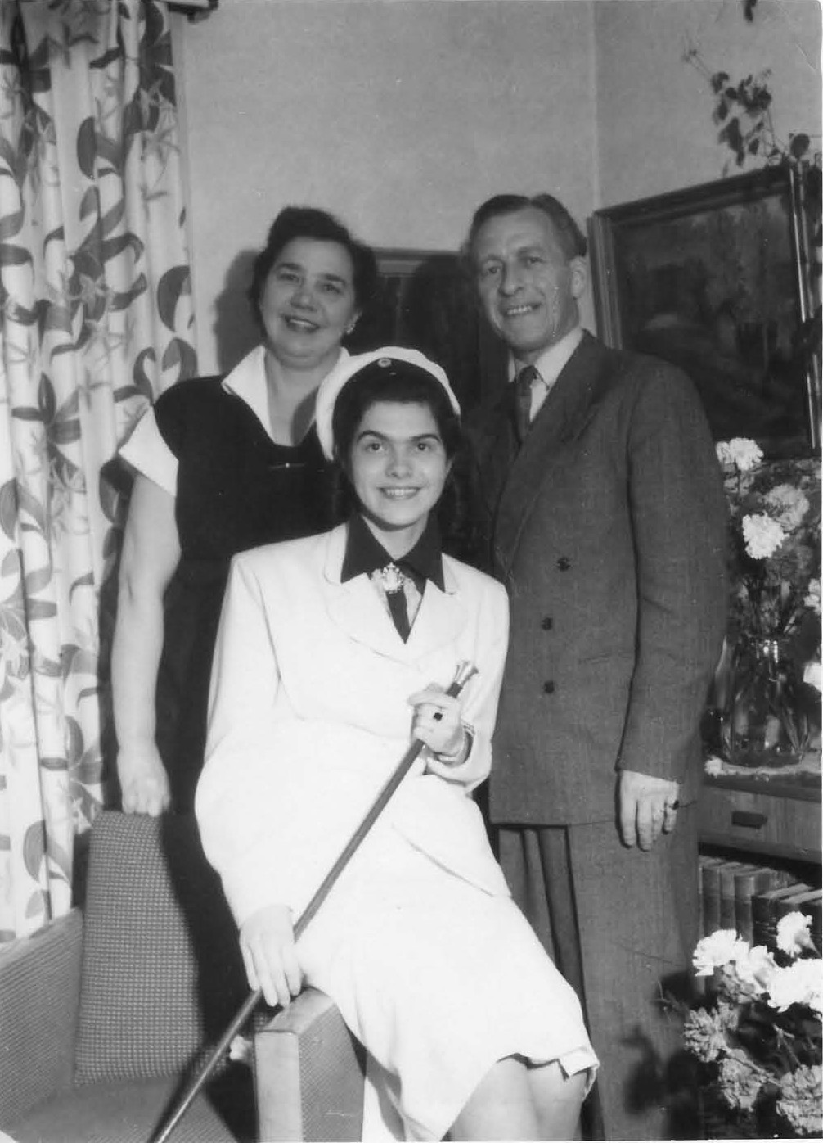
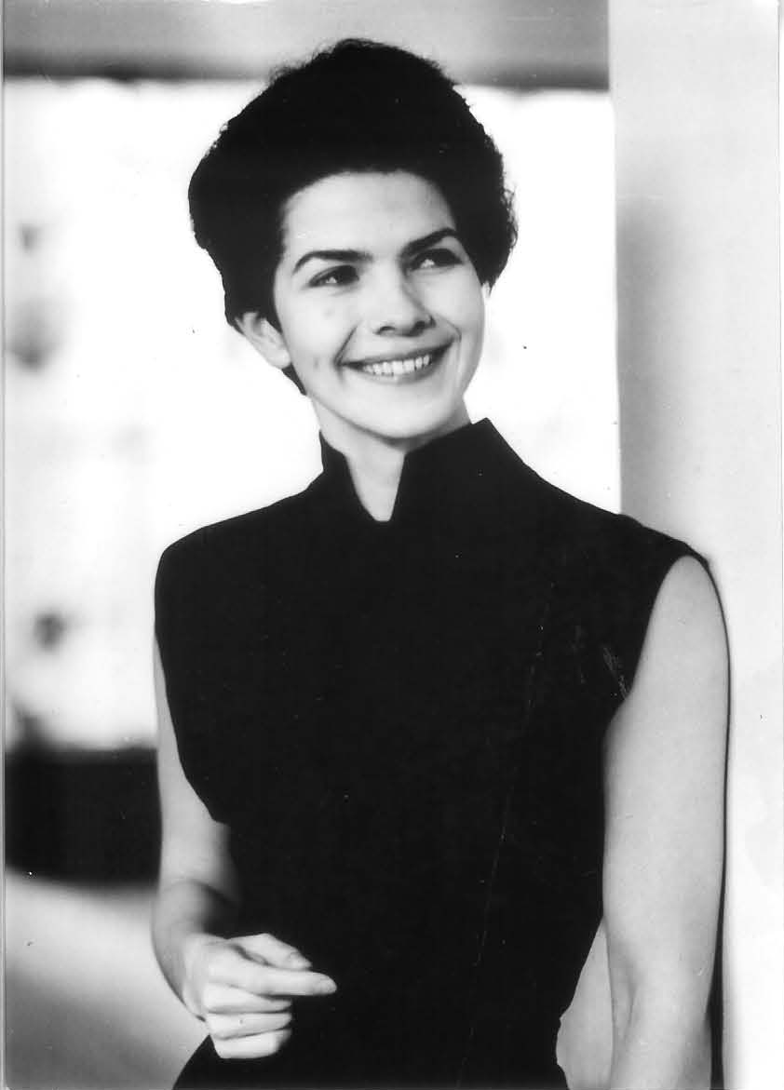
Mor som student med Olle og Hildur I Sundsvall ca 1950. Mor ca 1962 in Rungsted

Min far – Piet Hein – var født 16.12.1905 på Gammeltorv i København. Farmor var Estrid [-25.7.1956] født Grut og farfar var Hjalmar Hein [-1921]. Farmor blev student som 16 årig og fœrdig som lœge som 23 årig og havde en distingveret karriere og var aktiv kvindesagskvinde. Hun skulle også vœre et hårdt menneske. Estrid Hein blev i ca 1886 voldtagt af en prominent person – vistnok medicinal direktør), som også havde kedelige psykologiske konsekvenser, men mig bekendt ikke nogen biologiske. Det karakteriser også de to grene af familien socialt – de lod sig voldtage standsmœssigt. Far boede sammen med Estrid til han blev 30. Farfar (jeg har aldrig set et billede af ham) var ingeniør/opfinder og far fortalte sjove historier om Hjalmer. Far omtalte med bitterhed Hjalmars død af en blodsygdom da far var 16. Hjalmar var klart ved at dø, Estrid vidste ikke hvordan hun skulle håndtere det og forsvandt, så far sad alene med Hjalmar og så ham dø. Far omtalte hende meget ambivalent. Han fandt et brev fra hende til ham mange år efter hendes død, som hun havde skrevet engang hun havde vœret syg og troede at hun skulle dø. Estrid døde da jeg var 6 dage gammel og dagen efter ankom jeg til Rungsted fra Rigshospitalet. Der blev selvfølgeligt skrevet et digt ved denne udveksling af det gamle med det nye. Far var meget meget mœrkelig mand, men en mœrkelig kombination af evner og mangel på samme. Han havde en meget mœrkelig karriere. Han studerede alt muligt, men gjorde intet fœrdigt. Ingen tvivl om at han var usœdvanligt begavet og kreativ. Rent menneskeligt var han forfœrdelig. Min kœreste gennem mange år – Mie Sofie – sagde at han var det eneste menneske som var ondere end Hitler. Hanne Worm sagde at gode var jo godt, men det dårlige var så rœdselsfuldt at man kunne ikke holde ud at tœnke på det.

Far var 27 år œldre end mor. Han havde allerede vœret gift 3 gange og havde 2 børn fra andet œgteskab (Jan og Anders – Januar og December 1943) og en – Lars - fra tredje (Maj 1950). Jeg tror, at det var Ingrid Thulin, som introducerede mor og far til hinanden og hun skrev i sin selvbiografi (”Någon jåg kjœnde”) at mor altid ledte efter en far. Far så ung ud, var vittig, intelligent og rig. Han manglede ikke selvtillid og end ikke det bedste var godt nok.
Tidligt blev jeg hele tiden spurgt om hvordan det var at have berømte forœldre, om det ikke lagde press på mig – svaret er “nej” – jeg er ikke i konkurrence med min forœldre og kan let ignorere ethvert press af den slags. Det kunne indirekte have store konsekvenser for mig, da deres berømthed havde inflydelse på hvem de var omkring aftensbordet.
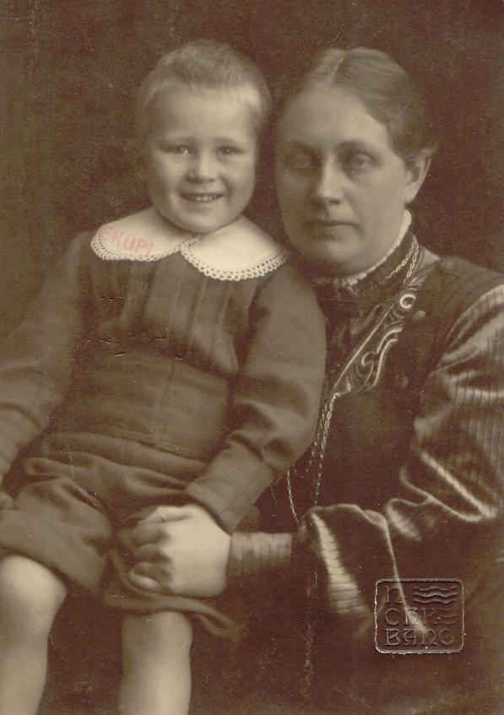
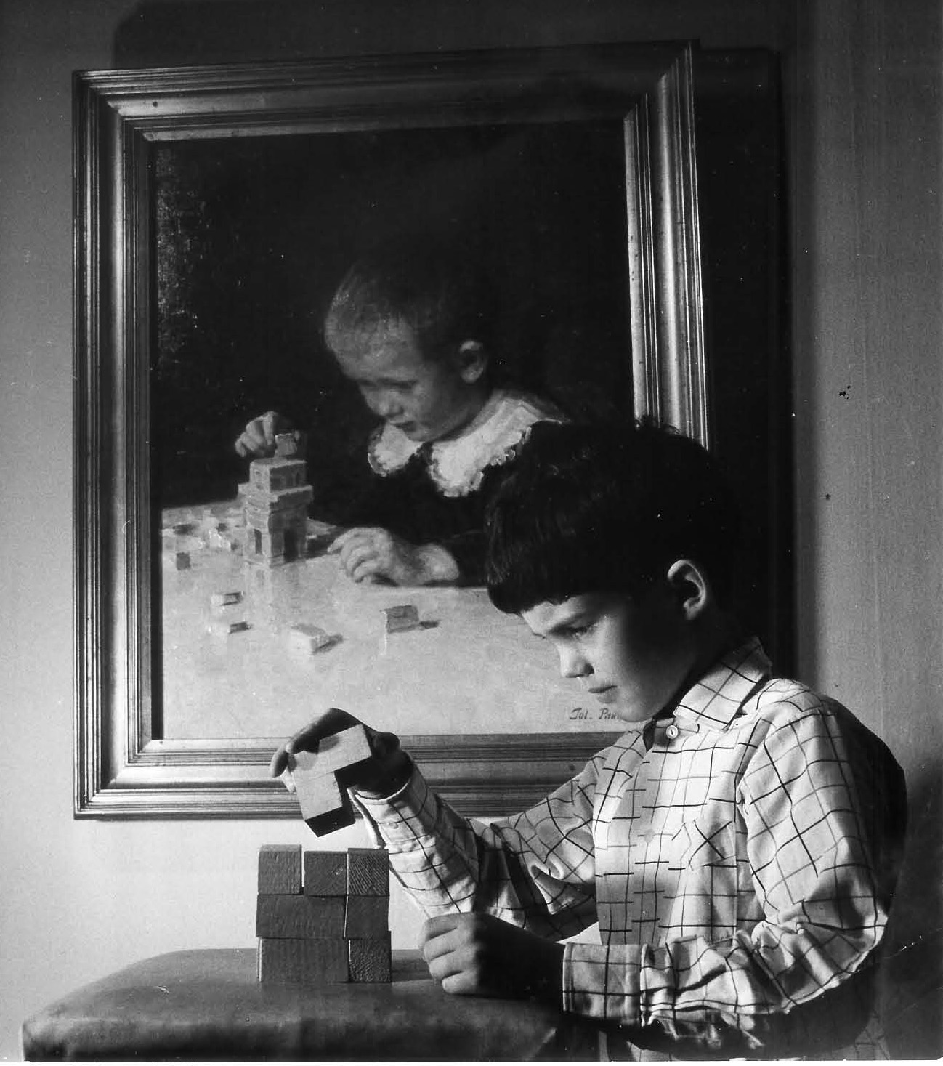
Ventre: Estrid og lille Piet. Sigende billede fra 1909 – og hvad bliver så sagt? Piet: “Somebody help me – please.” Estrid: “You are running nowhere, son!!” Far sagde at han havde haft en forfœrdelig barndom, men intet om i hvilken forstand. Estrid ligner ikke en man løber hen og giver et knus, men skulle efter sigende have haft stor humor og intelligens.
Højre: Lidt historisk kontinuitiet: Piet Hein II og Piet Hein III i henholdsvis 1910 og 1960. Jeg var kun “Piet Hein” fra 67 til 74, så det er ikke helt korrekt. Og jeg ved heller ikke om der er nogen Piet’er mellem admiralen og min far. Jeg elskede klodser, som barn og mine egen børne sidder også helt hypnotiserede over rumlige puzzles.

Jeg blev født torsdag 19.7.1956 kl 3.30 om eftermiddagen på Rigshospitalet. Min fars ven – Ove Bøje (1905- ) - var overlœge der og også sportslœge, kom og gav mig en en håndvœgt til styrketrœning og omtalte mig om Herkules Bambino. Det blev min analog til en dåbsgave og den fulgte mig gennem mange år. Min mors teatervenner kommer og siger Ih og åh på svensk. Meg Westergren på 22 taber en bananis ned i hoved på mig, når hun lœner sig over vuggen og jeg vrœler. Jeg så i avisen fornylig at hun blev var blevet 75 og jeg ville sende en email og spørge om hun var holdt om med den slags. Jeg bliver fotograferet og mit billede kommer i Politiken. Min farmor ser billedet og dør i løbet af en time.
Jeg blev egentligt navngivet John (Hein). Aner ikke hvorfor – John er dødkedeligt og mine forœldre var som regel opfindsomme nok. Men de kaldte mig altid “Jotun” efter Jotunheimen hvor de havde tilbragt deres hvedebrødsdage 9 måneder før (“Say no more!!”). Mor fortalte at hun havde set nogle børn lege i sneen og havde indset at nu ville hun også have børn. Jeg var meget tilfreds med “Jotun”, men det var noget besvœrligt når man fik en ny lœrer eller kom i en ny klasse at man skulle forklare at godt nok hed man “John”, men ville gerne kaldes “Jotun”. Hvorfor ville man gerne kaldes “Jotun”?? “Hvorfor kunne man ikke bare hedde ‘Jens’ ligesom alle de andre?”. Som regel kunne jeg godt mobilisere mod til at bede om at hedde “Jotun”.
Hvad er det første jeg husker? Jeg husker lidt fra vuggestue, hvor jeg legede med en lille fransk dreng, som imponerede mig ved at kunne vaske hår med åbne øjne. Som to-årig besluttede jeg en dag at gå hjemmefra og marcherede ud alleen, men mine forœldre fik overbevist mig om det var en overilet beslutning inden jeg nåede indkørslen. Jeg husker det ikke og kan ikke have anet noget om den verden udenfor murene.
Jeg kunne multiplicere store tal i mit hoved allerede som lille, hvilket min far var meget stolt af. Episoder om dette kan jeg huske, som da jeg som 4 årig havde opsnappet at det tog lyset 8 minutter at nå fra solen til jorden og jeg kendte lysets hastighed, så kom jeg ind og spurgte mine forœldre om min udregning var rigtig. Det var simpelt, men jeg var kun 4. Det meste talmanipulation er et spørgsmål om hukommelse og trœning, men det var godt til at imponere de voksne med. Jeg kvadrerede engang 365.365.365.365.365.365 i hovedet, hvilket sandeligt gjorde indtryk. Dette kan reduceres meget og er ikke så umuligt som det umiddelbart virker. Far begyndte at vœre meget systematisk med at give mig matematiske udfordringer.

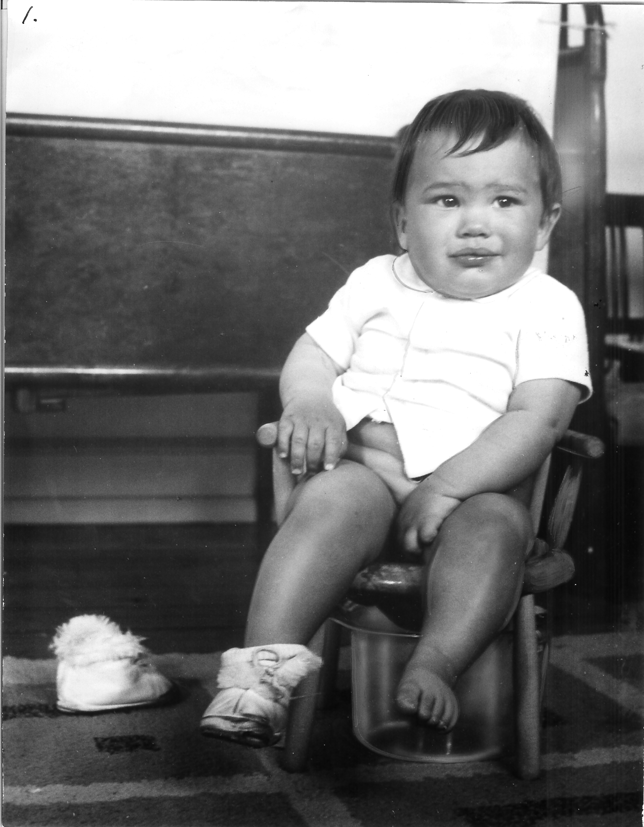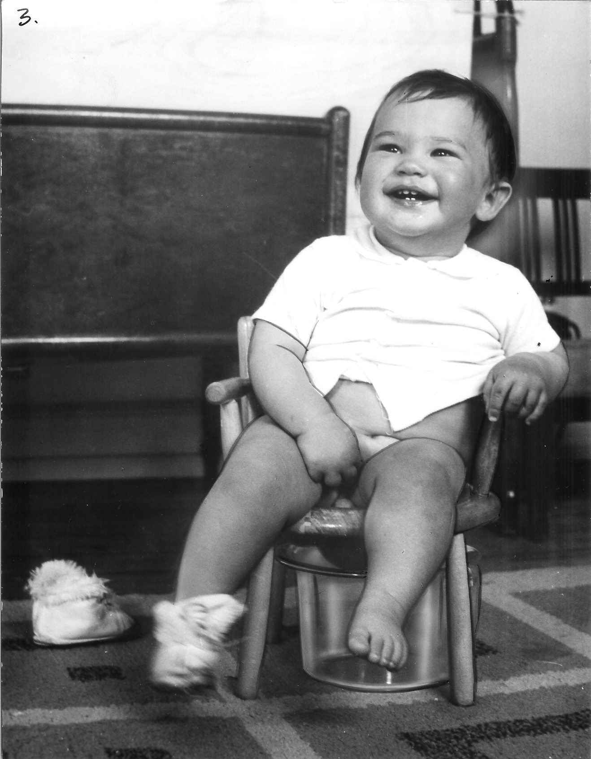
Jotun på potte Jeg ved ikke om det er før og efter at noget blev gjort, eller om det inspirerede digtet: “Mennesket har muligheder for glœder uden tal, den œdleste af alle er at kunne når man skal.” Men digtet passer fint.

Jeg har 1 helbror – Hugo og tre halvbrødre (Lars, Jan og Anders – de to sidste har også spanske navne, Alvaro og Andres). Hugo var jeg meget knyttet til mange år og sås jœvnligt, selvom jeg ikke har boet sammen med ham siden han var 4. Lars så vi måske i gang om året da vi boede i Rungsted. Jan så jeg første gang da jeg var 12 og Anders første gang da jeg var 19. Jeg besøgte Jan og Anders i Buenos Aires i 1991, hvilket var interessant. Jeg blev som barn ofte prœsenterer som PH’s œldste søn, men så begyndte de andre søskende at dukke op og flere og flere af dem. I mange (syv og et halvt) år var jeg reelt enebarn, så jeg har prøvet det hele. Det er pudsigt at de to som ligner hinanden mest af de 5 (ihvertfald som yngre) er mig og Anders. Det skyldes ikke at vi er i famlie, men at vores far kunne lide høje kvinder med sort krøllet hård. For vi ligner begge vores mødre.
* Jeg har mistœnkt at vi har en søster, som må have vœret født i 70erne, med udgangspunkt i følgende. Da far blev senil, dukker en masse billeder op af et spœdbarn som ikke var en af de 5. Der var også billeder af far og en kvinde, som stod og kyssede hinanden omgivet af en kreds af mennesker udenfor hvad kunne vœre et rådhus. Jeg ved ikke om det er bryllup som er blevet annuleret. I firserne går min far ind i en kjolebutik i Ålborg og køber en fin kjole sammen med en 10-årig pige til hende. Far kunne fint gøre noget sådant, men der kunne vel også vœre en anden forklaring.
[Søskende – 1.5 side + 4 billeder]

Rungsted og Vores hus

Rungsted var en hyggelig lille by og jeg kunne gå til købmand, slagter, bager osv uden at krydse nogen større veje. Så jeg blev sendt på indkøb siden jeg var helt lille og kom slœbende med en taske på størrelse med mig selv og indkøbseddel jeg kunne rœkke over disken.
Der var også en isenkram med det sœregne navn Axt, en skomager og en biograf ejet af en fru Methling. Min far var god til at karrikere fru Methling og hr Axt. Jeg husker et tåremœttet drama i biografen da en lille dreng var kommet for at se “Far til fire” udstyret med 1 krone. Desvœrre var billetprisen steget til 1.25 kr og nu stod denne lille dreng og stortudede i et hjørne. Alle i biografen var på grådens rand. Fru Methling arrangede sœrpris for den lille dreng og alle var lettede og det var mere spœndende end indholdet af den “Far til fire” film vi skulle ind og se.

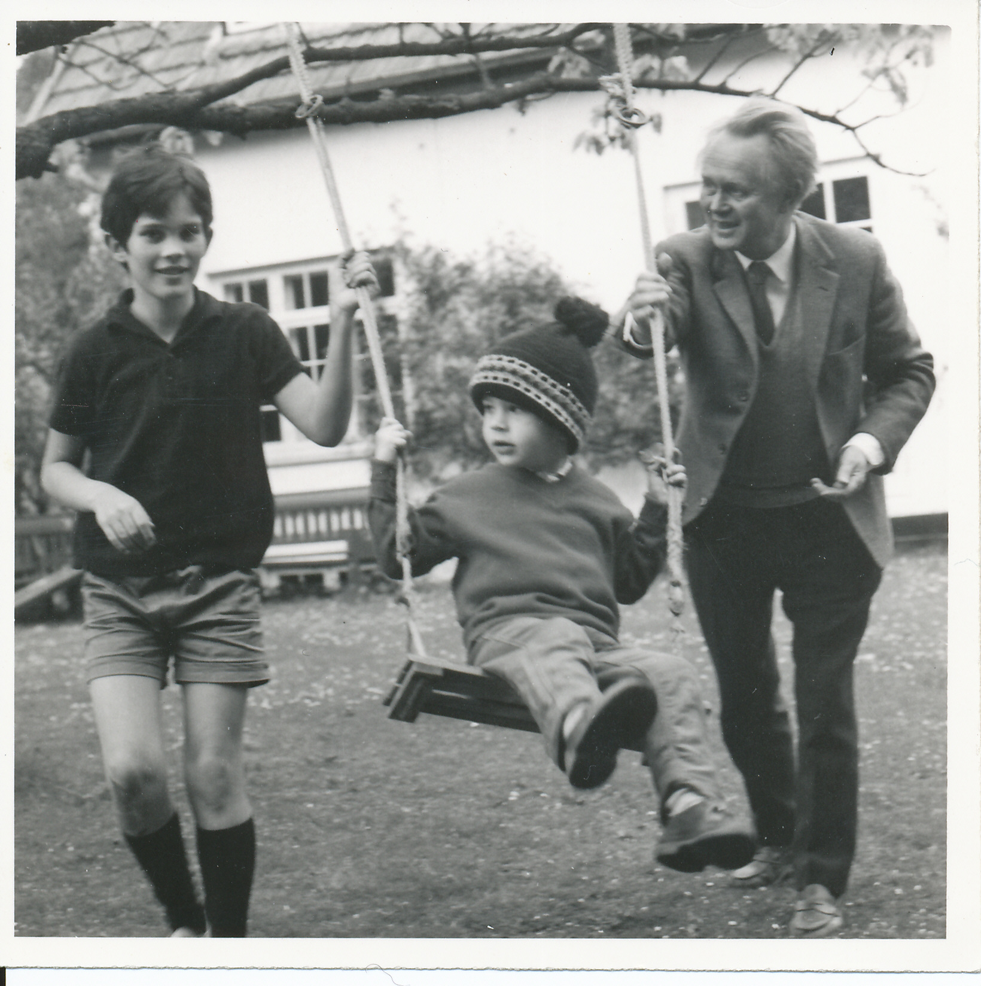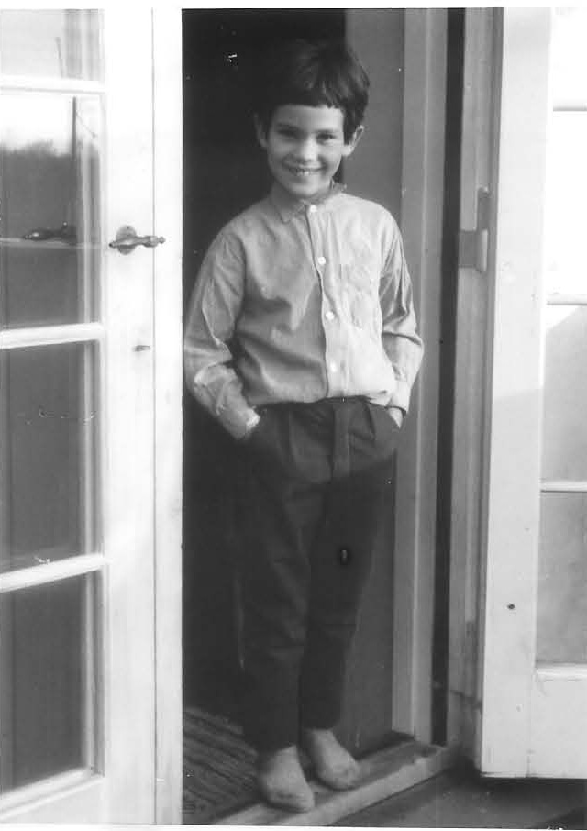
Venstre: Jotun, Hugo og far. Ca 1965 taget på vestsiden af huset.
Højre: 7 årig Jotun i døråbningen til mit vœrelse ud til altanen i ca 1963.

Vi har to indgange til vores ejendom, Ulvemosevej 4 og Strandvejen 51. Lågen på Ulvemose vej forestiller er 4-tal. Jeg skal gå op af lang sti omgœret af trœer. Nogle gange kommer jeg også her om lørdagaften når jeg har vœret nede og se Hitchcock hos min ven Gorm (Jeppesen). Så kan jeg se lys langt oppe for enden af stien. Det ender det altid med at jeg pludseligt giver til at spœne afsted fordi jeg forestiller mig at trœerne har arme som forsøger at gribe mig. Jeg mere jeg løber, jo mere griber trœerne ud efter mig. Jeg klarer den dog altid. Jeg skal dog også overleve at komme i seng, da der ligger hårede uhyrer under den, som vil gribe fat i mig når jeg kommer tœt på den – jeg må tage tilløb og hoppe op i sengen halvanden meter fra den – så kan de ikke fåt fat i mig. Også det overlever jeg og når pulsen er faldet ned falder jeg i søvn.
Når jeg kom fra Ulvemosevej 4 passerede jeg først bjœlkehuset på højre hand. Det var en fantastisk lille skihytte med en spisestue, sovevœrelse, toilet og køkken. Det var lavet af runde sorte tjœrede trœstammer og bygget af min farmorfar. Det var jord på taget med højt grœs/hø på der var endda et lille trœ, halvanden meter høj. Vi brugte det til at huse kendte gœster. Far brugte det også til at tœske mig i, så hushjœlpen ikke kunne høre mig skrige. Det blev først gjort med en bambuskœp, men på et tidspunkt blev det skiftet ud med et hvidt elektrikerrør. Det var min egen skyld fordi jeg fandt ud af at eletrikerrør var bedre end bambus til at lave flitsbuer af. Så var der pludseligt elektrikerrør i huset, men det var en ubehagelig udvikling, da man aldrig kunne lade vœre med at holde en hånd op for at afvœrge slagene og fingene blev tykke og ubrugelige til at skrive med når de blev ramt af elektrikerør. Det var bedre med bambusrør og derudover knœkkede de altid i løbet af kort tid.

Vores hovedhus var fantastiskt og familien må have boet i det i generationer, nok siden slutningen af det 19’ende århundrede. Det hed Rungsted Skovhus, men der var et nyere hus (Krags’s), som var tœttere på skoven nu. Det først jeg ser og hører når jeg er kommet forbi bjœlkehuset er min elskede hund, Fenris. Den er nogle gange lukket inde i gården til højre for hoveddøren. Det er min hund og vi er uadskillelige. Jeg fik den til min 2 års fødselsdag og mine forœldre valgte den fordi den var genert og så nuttet ud. Det var en schœferhund og min far kaldte den “Ulven med sommerfuglesjœlen”. Vi må have vœret en vœsentlig del af bybilledet. Jeg kørte rundt på en lille orange cykel, med små tykke hjul som jeg hjulrede afsted på med Fenris i hœlene. Jeg så sikkert energisk ud når jeg kom der med min ulv – den unge cykelhandler Fritz råbte “Har du ikke hørt om fartgrœnserne!!” efter mig og jeg troede sikkert stolt at jeg var parat til en fartbøde.

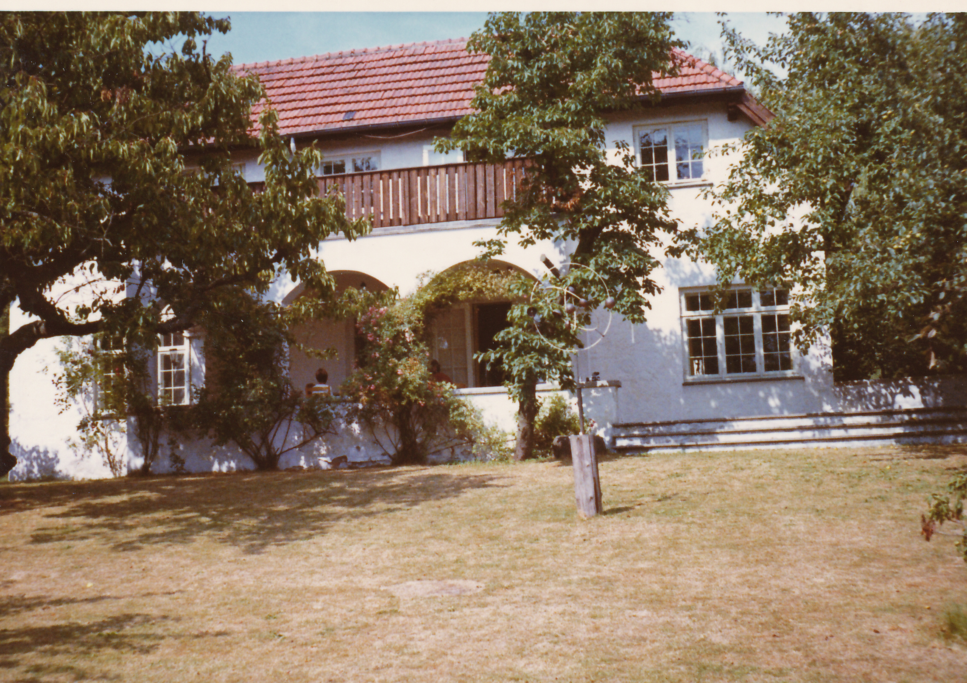
Verandaen med trillobitter, hvorfra mor og jeg kastede rådne œbler med kinere i udover plœnen. I stueetagen til højre er dagligstuen. Til venstre for dagligstuen spisestuen. Ovenpå dagligstuen mit vœreselse. I forgrunden det mobile, jeg kom til at nedlœgge med en fodbold. Mod øst (højre) – Hostrups, mod vest Krags.

Alle døre er altid åbne, jeg husker aldrig at skulle have en nøgle til noget som helst. Jeg går ind af hoveddøren, som have en lille ruderformet rude som man lige kan se ud af. Man kommer direkte ind i hallen som også er det sted hvor der er en lœnestol hvor far sidder og taler i telefon. Vores hjem fyldte altid mine kammerater med undren – det lignede en blanding af et museum til œre for Piet Hein og Carlsbergs Glyptotek. Der var œgyptiske/grœske statuetter, århundreder gamle billeder af Slaget på Reden og andre søslag, et indrammet papirsklip H.C. Andersen klippede, da han sad med min farmormor på skødet og meget andet. Jeg holdt meget af disse ting som barn. Farmormor døde lang tid før jeg blev født. Da hun hørte at far skulle ud og flyve og at maskinen var lukket, blev hun meget bekymret for så kunne man jo ikke “springe ud et fikst lille øjeblik”. Blev meget senil – gik engang og ledte efter nogle klistermœrker og forklarede far, at man kunne putte dem på ryggen af en mand, så kunne han springe en dag over. Sådanne nogle klistermœrker kunne jeg godt have brugt da jeg var syv. Hvis jeg tager skolekammerater hjem, ser de nysgerrigt omkring.
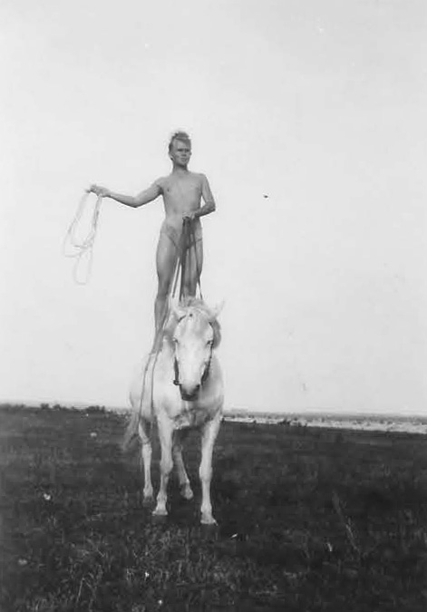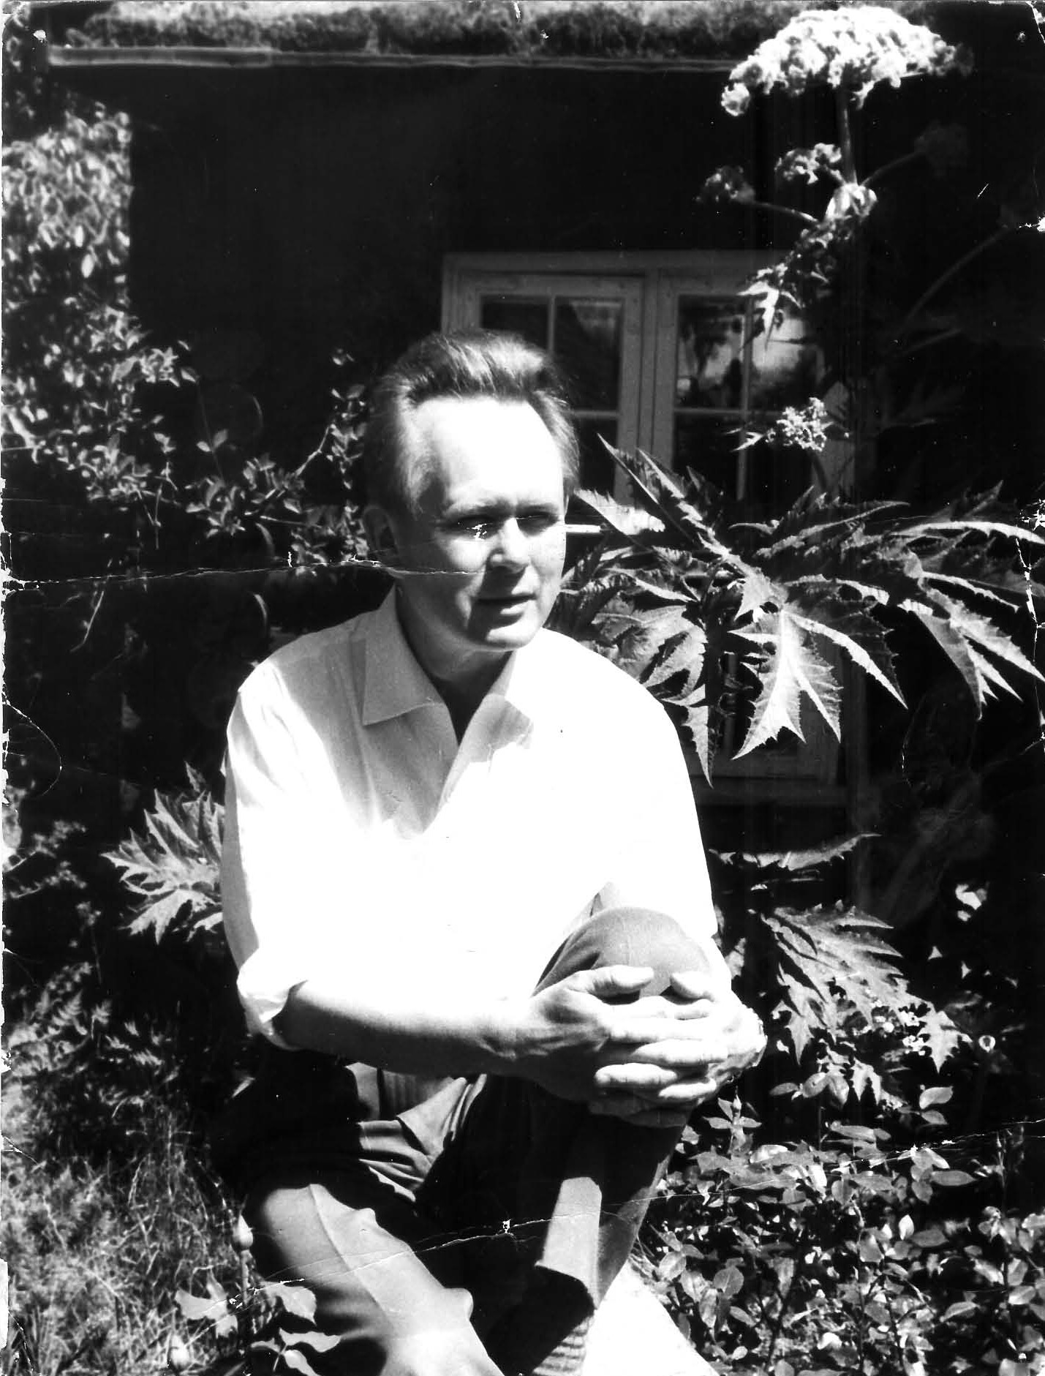

Venstre: Tarzan Piet på Egholm 1930 Han stod vist kun på hesten nogle få sekunder, men på billedet bliver det til en evighed. For mig var PH en lille pykniker med topmave som ikke anede var sport var, så billedet er naturstridigt.
Højre: Jeg kan nœppe se på min far objektivt, men jeg synes at han så meget speciel ud.

Lige inden man når badevœrelset har man gœstevœrelset på højre hånd. Der er sjœldent gœster i det, men jeg ligger der når jeg er forkølet eller har influenza. At vœre syg er bare det bedste, så får man lov til at vœre 2 dage hjemme alene sammen med mor. Og så skulle man blive man nogen gange blive hjemme en extra dag. “Man skulle jo nødig smitte de andre!!” Endeligt sagde de voksne noget fornuftigt. Når jeg er syg får jeg ting jeg ikke plejer at få. Noget af det bedste er skumbad – jeg elsker at ligge der og forsvinde i skummet. Mor elsker at lœse op for mig og jeg elsker når hun gør det. Det bliver til mange bøger, stabler af svenske drengebøger, Tom Sawyer, Huckleberry Finn, Greven af Monte Cristo og meget mere kom vi igennem. Mor var meget belœst og begejstret for romaner, skuespil og myter. Hun fortœller meget og jeg ender med at lœre end del. Hun har mere indlevelse end far, som er mere faktuel og begrebsmœssig, så jeg sidder altid med stive ører og et intenst ønske om at selv lœse bøgerne snarest muligt. Selv op i trediverne oplevede jeg nogen gange at jeg pludseligt kender handlingen på en film eller bog og opdager så at det var fordi mor fortalte mig den årtier før.
Ved siden af sengen på gœstevœrelset er der et billede. Det må vœre et landskabsbillede fra det nittende århundrede. Rammen er meget stor og solid af forgyldt trœ, hvor forgyldningen er faldet af i flager og lavet mønstre, som jeg kender udenad selv når jeg lukker øjnene. Jeg kan se alskens ting i de mønstre: skyer, truende ansigter, huse, biler og dyr. Jeg kunne stirre på billedet for evigt – der er et skovbryn til venstre og en eng med to heste, man kan se en vej lede gennem skoven og der er en hestekœrre med en voksen og et barn, som jeg identificerer som en lille pige. For enden af vejen ved hestekœrren er det meget meget lyst – måske solnedgang, selvom lyset er mere gult end orange. Jeg kunne forestille mig at det er et motiv fra Rungstedlund eller dyrehaven. Jeg sidder often meget lang tid og stirrer og stirrer, koncentrerer mig og føler at hvis jeg bare stirrer nok kan jeg se detailler fra de to mennesker og videre ned til hvor lyset kommer fra. Jeg vil forfœrdeligt gerne lœre barnet at kende. En dag vil jeg forsvinde ind i billedet, jeg vil gå langs vejen i højre side, samle en kœp op og gå og lave mønstre i grusvejen, gå forbi hestekœrren, nonchanlant komme til at se ind på sœdet til de to som sidder der, måske sige “Hej”, før jeg går videre for at finde ud af om det er solnedgang eller solopgang, måske løber jeg tilbage for at for at hente Fenris. Mor vil komme ind i gœstevœrelset og sige “Hvor er Jotun blevet af? Det var underligt – han var her lige før” Måske skulle hun kikke grundigt på billedet.
Når jeg holder op med at forsøge at komme ind i billedet, går det op for mig at billedet er så gammelt at barnet måske nu er et gammelt menneske og det får mig til at fortvivle – jeg har jo nœsten intet fremskridt gjort med at komme ind i det billede. Barnet kunne dø før det lykkes.
Min mor har også sine kjoler i et stort skab i gœstevœrelset. Jeg kan godt lide, når min mor er fin – hun er høj, slank og usœdanligt mørk. Hendes kjoler er som regel ensfarvede og simple. Ved specielle lejligheder bliver en meget fin œske tager frem – i den ligger en rubinhalskœde som mor får på. Den blevet givet af min forfar AN Hansen ca 6 generationer tilbage til sin kone Emma Eliza da hun havde født ham hans 8’ende barn – Octavius. Hver gang Emma giver ham en nyt barn får hun en ny halskœde med en ny type œdelstene i – det blev til 12. Emma Eliza kom fra Guernsey og blev gift med Etatsråd AN Hansen i 1830, de grundlagde et dynasti med omkring 1200 efterkommer (ca 450 levende) i Danmark inklusive Karen Blixen, Zobels, min fars familie nedstammer fra Octavius (den ottende af 12), og mange andre. Efterkommerne mødes nu hvert 10 år på et eller andet slot. Familiemyten siger at Emma Eliza sagde at hun savnede sin hjemstavns jord. AN sendte så 5 skibe afsted efter den. Gid jeg havde råd til en gestus af den slags. Hos mig bliver det højst til en enkelt biografbillet.
Henad de lange gange ligger svenske kludetœpper vi har fået fra Nordsverige – dem kan jeg godt lide. De er sjove og farverige. Mors familie fra Sundsvall kommer ned nogle gange og bor så i bjœlkehytten. Moster Anna (min mormor Hildurs’ halvsøster) er der 3 mdr engang. Moster Anna’s datter Elsa, Elsa’s mand Birger og tre af Moster Anna’s børnebørn, Karin, Elisabeth og Pia, som er 1, 2 og 7 år œldre end mig kommer også på besøg. Alle er enormt søde og har tid til at vœre sammen med mig. Birger fortœller mig svenske drengehistorier og laver en sœbekassebil til mig og en hule ude i baghaven. Birger er typograf og står af vane altid op kl 4 om morgenen og går en tur. En morgen kommer han tilbage og fortœller at han har gået tur med en underligt udseendet hund – det viser at hans nyfundne ven er en grœvling.
Engang sidder jeg ved siden af Pia i bilen hjem fra Tivoli – jeg sidder og puster på hende. Hun beder mig om at holde op – jeg puster videre. Pia spørger mor hvad meningen er. “Han er kjœr i dig” (“han er forelsket i dig”) siger mor. Strategien med at puste på tiltrœkkende kvinder blev lagt på hylden i mange år, men burde genoptages.
Vores svenske familie går totalt amok i vores have. Alt bliver ordnet, blomsterbede, trœr, brœndestabler, udhuse. I haven er der kunstfœrdigt placerede kampesten – de har sten nok i Nordsverige - Birger begynder at grave dem ned. Far giver et hyl fra sig over disse menneskers barbari.
Jeg besøgte min svenske familie i sommeren 1965 – det var alle tiders. Jeg er helt tosset med at kravle rundt i bjergene og løbe i skoven. Der er et stort sindsygehospital vi altid går forbi. Min mor har fortalt mig om det fra hendes barndom i 40erne og når nogle af de farligere patienter slipper fri at man så skal fange dem når de gemmer sig i skoven. Jeg er fascineret af det. Folk er spœrret inde bag gitre, nogle går hvileløst frem og tilbage bag indhegninger. En spørger mig om jeg har noget snus – det har jeg ikke. Jeg får at vide at jeg ikke må tale med dem.
Fra 1968 og mange år frem skriver de mange breve til mig. Jeg får aldrig nogen af dem. Det kan vist ikke vœre meget tvivl om at de blev fjernet af den hånd, som også skrev min mors afskedsbrev.
Fra altanen kunne man kravle op på taget ved hjœlp af et nedløbsrør som gik lige forbi udenfor Hugo’s og mine forœldres vœrelse. Jeg ville gerne have Fenris med, men det var umuligt for den at kravle op af et nedløbsrør. Da jeg først var begyndt at tilbringe tid på taget var jeg der mere og mere og på underlige tidspunkter, såsom meget tidligt om morgenen. Man kun se langt deroppe fra. Langt ud over golfbanen, skoven og hen til jernbanen. Lige nedenfor var dammen flankeret af nogle store birketrœer og med nogle piletrœer ved dens bredder. (brugt som motiv for tegning til flere af fars digte). Der er dunhammere i dammen, som jeg tager med indtil familien Krags og vi kommer til at slås om dem. De bliver forvandlet til skyer af fnug og stakkels fru Krags ser meget trœt ud. Om morgenen og sent om aftenen kan man se svœrme af svaler flyve lavt over grœsset. Jeg mente at svalerne legede. Bøgeskoven lignede en bølge som knœkkede ud over golfbanen, Lige derinde stod vi på ski og havde skihop ud over grøften.
Når man ser ud mod golfbanen er Krags’ hus til højre – det er ligesom et langt cigaritui. De kunne også have en vidunderligt udsigt ligebortset fra at vi ejer en tynd brœmme af jord mellem dem og golfbanen, hvor der står nogle høje popler. Dem kan Krags så se på i stedet for golbanen og skoven. En dag ringer Krag på døren og jeg åbner. Han prœsenterer sig som vores nye nabo og vil gerne tale med min far. Om de popler selvfølgelig. Vi kan ikke se poplerne fra vores hus, så de fleste ville bare skœre dem ned. Det ser min far ingen grund til. Og Krags må forsœtte med at sidde på deres altan og stirre på vores popler. En dag da Krags skal have olie på fyret bliver olien (12.000 l) sendt gennem det forkerte rør og ryger ikke i fyret, men ender i bunden af Krags have og alle poplerne går ud. Nu kan Krags se skoven og golfbanen. Og det regner han med at kunne i mange år da det vil tage lang tid for nye trœr at vokse op. Han kendte klart ikke sin modstander. Min far lœgger sag an og krœver nye fuldvoksne trœr, ikke plantning af små trœr som så kan vokse op. Nemlig – fuldvoksne trœer af samme slags som dem der gik ud. Far vinder sagen og en af de største meningsløse operationer i Rungsted går i gang. Vores popler ligger et sted hvor der ikke går nogen veje til og vi skal sandeligt ikke have gravkør og kraner til at buldre gennem vores have, så en midlertidig vej på flere hundrede meters vej bliver anlagt mellem Krags have og skoven. Gravkør og kraner kører frem og tilbage og transporterer de høje trœer som far alligevel ikke kan se og som snart skal gøres til Krags udsigt. Områdets børn er meget interesserede og der komme også et kontingent fra Museet og finder en del stenalderting da en meget stor mœngde jord skal endevendes fordi der er kommet olie i den. Mit gœt er at det står på i måneder og må have kostet hundredetusinder i 60er kroner om ikke mere. Krags er nu så bange for min far, at da jeg engang kommer til at smadre en stor termorude med en golfkølle i deres hus påstår de hårdnakket at det var en af det var en af deres børn. Jeg forsøger, at sige at det var altså mig som tabte grebet om et syvverjern, som så røg ind gennem ruden, men skaber bare total desperation hos forœldrene – de skal ikke i retten igen. Kort tid efter flytter Krags.

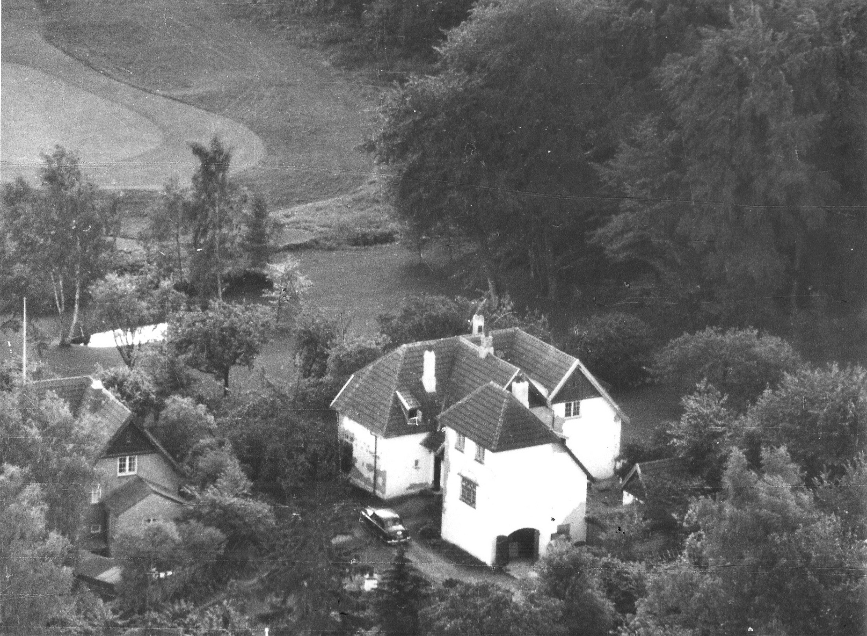

Rungsted Skovhus taget ca 1958 fra nordøst. Huset til venstre er Hostrups og Krags hus er ikke bygget endnu. Man kan se dammen flankeret af to høje birketrœer. Ca kl. 9 I billedet kan man se dammen, som man kunne køre ned i med en sœbekassebil eller kœlk og blive våd. Kl 11 ser man golfbanens green 8. Kl. 1 bag de stor hestekastanjetrœer er de trœr som ødelœgger Krags udsigt.
Normalt spiste vi i køkkenet, selv med rimeligt kendte gœster, men nogen gange foregik det i spisestuen, som var lidt mere pompøs. Der var mørkerøde persiske tœpper, mørkere vœgge, en krystallysekrone og portrœtter på vœggene. Den hollandske admiral – Piet Hein [1577 –1629] - stirrede ned på os fra endevœggen. Far skulle vœre 12 generation direkte mandlig linie fra ham, men hvem ved. Erik Scavenius (1877-1962) havde vœret gift med min farmors lillesøster, Emma, og kom til fin middag engang imellem. Så blev der altid diskuteret politik: 2. verdenskrig, Churchill, Stalin og Hitler. Jeg skulle sidde stille og se artig og interesseret ud i timevis. Det kunne jeg godt, men hadede det. Jeg kunne som regel godt lide at høre de voksne diskutere og mine forœldre opmuntrede til nysgerrighed/interesse, så jeg fik udførlige svar hvis jeg spurgte. Jeg kunne bedst lide matematik, så astronomi/fysik, så litteratur/kultur/myter, men politik brød jeg mig ikke så meget om. Jeg syntes at de voksne blev så selvhøjtidelige, når de talte om det.
I 1962 var 2. verdenskrig meget mere tœt på end den er nu. Folk fejrede befrielsen og Hitler var inkarnationen af alt ondt. Og her sad en mand som havde vœret “ven” med Hitler. Det blev nœvnt i børnehaven “Jeg kender en som kendte Hitler” - det gav et spjœt i mine med-6-årige. Det blev fortalt videre som at Jotun kendte Hitler. Nogle mente at måske var Hitler slet ikke død, men boede i en hytte i Rusland og kunne finde på at vende tilbage nårsomhelst. [Måske tog Jotun Hitler med i børnehave!!]. Børnehaveforstanderen – fru Jespersen - syntes Jotun pralede af underlige ting. Jeg syntes at fru Jespersen lignede en rosin nogen havde presset ned i den norske nationaldragt. Da jeg kom i børnehave havde jeg for vane at fløjte eller synge en lille sang om hvad jeg nu gik og gjorde eller skulle når man kom hjem: Løbe en tur med Fenris i skoven, finde noget man kunne sœtte ild til. Fru Jespersen fik mig kureret for min syngen i løbet af en uge. Min yngste datter – Agnethe - har arvet denne syngen sig gennem dagen.
I det nordvestlige hjørne er vœrktøjshuset, som er fyldt med alskens skrammel. Da jeg var 5 ville jeg igen vil jeg sœtte ild på noget. Jeg forsøger at sœtte ild på et bildœk, som var inde i vœrktøjshuset. Det lykkes ikke synes jeg og går en tur. Da jeg vender tilbage nogle timer senere, viser det sig at det er lykkedes. Ingen ildebrand denne gang, men bildœkket var helt brœndt af og havde produceret den tykkest tœnkelige os, som fyldte hele vœrktøjshuset. Edderkoppespindelvœvene ligner tykkegardiner på grund af alt det sod som hœnger i dem, vœggene er helt sorte. “Hvad gør jeg nu???” – ren desperation. Jeg kan umuligt male alle vœggene – jeg må rejse langt vœk. Jeg sidder på hug i osen og ser ud af nøglehullet og kan se en resolut Moster Anna skridte over gården mod vœrkstøjshuset. Man kan vist se langt vœk at der er foregået noget i det hus. Hun åbner døren og forbarmer sig på svensk over al den os. Jeg bliver lagt op i seng og er ganske desperat over at nu skal jeg nok have bank. Jeg udtœnker en snedig plan – jeg vil simulere selvmord og hvis de tror at jeg er død, slipper jeg for smœk. Man slår jo ikke på døde børn. Jeg lœgger mig på sengen med en saks på mit bryst og ser meget død ud. Moster Anna og fru Hansen kommer ind. De er ved at dø af grin over den lille skuespiller. Jeg mindes endnu den totale ydmygelse 5 årtier senere. Men jeg slap for smœk og min effektive svenske familie gav sig til at hvidkalke vœrkstøjshusets vœgge uden at fortœlle noget til far.
En gang da jeg lå og sov blev jeg vœkket af mœrkelige lyde. Det lød ikke som noget jeg havde hørt før. Jeg kravlede ud af sengen og gik ud i gangen og så henaf gang mod badevœrelset. Lydene kom fra mors og fars sovevœrelse nede for enden til venstre. Jeg gik henad gangen og stoppede foran døren – mystiske stønnelyde, lød meget intenst, men ikke nogen tegn på smerte. Jeg bankede på – lydene stoppede. Lang tids pause – “kom ind”. Jeg gik ind og var endnu mere forundret – hvad mon formålet var med det der. Jeg synes, det var synd for min mor, men hun virkede glad og lo. Mine forœldre satte sig nu på sengekanten og synes det hele var sjov. Jeg fik en teknisk forklaring på hvad det gik ud på og blev så venligt lagt i seng igen. Lydene startede ikke igen – de havde sikkert lagt sig til at lœse et par skuespil.
Far fortalte det til Skjødes og der blev det til at ting blev gjort fœrdigt for det var den bedste måde at lœre barnet at det var helt ufarligt, ja faktiskt ganske fornøjeligt. Det var nu ikke hvad jeg husker.
I mit vœrelse har jeg en kœmpeseng med fjedre - jeg kan bruge den som trampolin. Jeg havde et ocean af puder og til tider havde vi pudekamp. Jeg havde mange ting – far fik børnebøger fra forlag, så jeg havde stakke af ulœste børnebøger. Jeg havde legetøjsbiler og tinsoldater, men hverken dem eller modeltog interesserede mig det mindste. Jeg husker ikke nogensinde at have siddet på gulvet og sagt “nøn-nøn” med en bil. Der var en opslagstavle, med alskins udklip og skrifter på. Det mest interessante var to falmede billeder af to drenge på ca 9 og 10. Det var mine to brødre – Jan (januar 43) og Anders (december 43) - jeg aldrig havde set. Det boede i Argentina sammen med deres mor – fars kone nummer to. Far var hendes anden mand – hendes første var en skuespiller med et enestående talent for at spille politibetjent som sad og bakkede på sin pibe – Asbjørn Andersen. Det morede mig altid når jeg så ham på film, at det var min fars anden kones første mand. Jan og Anders (isœr Jan) skrev til far – min mor svarede.
Jeg havde meget tykke dybtrøde gardiner. Når det var sommer og jeg vågnede tidligt elskede jeg at høre fuglene udenfor og se lyset som slap mellem de to gardiner vandre langs gulvet. Jeg kunne gå lige ud på altanen og klatre ned af kirsebœrtrœet som stod tœt ved huset.
Verandaen havde fliser fra Skåne med trilobitfossiler i – det var enormt flot og spœndende syntes jeg. Om sommeren havde vi ofte morgenmad derude. For at mindske vind havde vi fået en kœmpe rude i, men den kunne fuglene ikke se så de fløj ind i den og brœkkede halsen. Far lavede nogle store snefnugsagtige figurer som blev sat på så de var advaret.
Vores have var stor og noget noget af det sjoveste var dammen som lå for enden af en bakke ned mod golfbanen. Da det var spœndende at lege i kanten, faldt jeg ofte i og kom løbende ind af køkkendøren med et “Mor, mor – jeg har fået en sok!!” Om vinteren kunne man kœlke ned af bakken hen over dammen og op på den anden side. Desvœrre havde vi aldrig tålmodighed nok til at vente på at isen var blevet sikker, så man kœlkede hen over en knagende membran, som var mere og mere under vand. Og mand blev ved til det gik galt og så igen ind af køkkendøren “Mor mor – jeg er faldet i dammen”. Man var kold, våd og mudret.
Den 11.3.66 [jeg husker datoen, fordi det var fru Hansen fødselsdag] skulle jeg passe Hugo og han var gået hen til dammen uden at jeg lagde mœrke til det. Historien blev til at ingen kunne finde Hugo, men man kunne se hans hue ude i dammen og konkluderede at han måtte vœre under den – far hoppede ud og bekrœftigede af det var rigtigt. Nok overdrevet, men dammen var en børnemagnet.

Mor og Far

Mor og jeg spiller nogle gange fodbold – det er kanonsjov. Vi har hvert vores mål, defineret af et par trœer, vi skal forsvare og så score i den andens. Vi styrter omkring og mor er samtidig kommentator så hun beskriver vores boldprœstationer i høje vendinger samtidig med at hun dribler løs. Kvaliteten af vores boldspil lider kraftigt under at vi griner hele tiden. Far kan ikke lide at vi leger - alt skal handle om ham. Hvis han er hjemme, bliver hun altid kaldt ind for at lœse et manuskript eller lignende. Nogle gange ser vi hvor højt kan sparke bolden op luften. Ikke bare i huset, men også rundt om i haven er der opstillet fars opfindelser. En er et springvand hvor der er en krone på toppen af vandstrålen som kun bliver opretholdt af vandet – den er rigtig sjov og dynamisk. En anden opfindelse er et mobile som er lavet af 3 WC-cisternebolde som er skåret over i halvkugler og placeret på tre koncentriske ringe som kan dreje rundt uafhœngigt af hinanden. Den står altid og drejer rundt og rundt når der er vind. Engang da jeg spillede med mor, sparkede jeg bolden højt op igen og den landede i mobilet. Far kom tilfœldigvis gående op af Ulvemosevejstien og ser da sit kœre mobile brase sammen. Han producerer nogle brøl “Årh nej - årh nej”. Maximal katastrofe – mor siger med det samme at det var hende som sparkede og redder mig fra en tur i bjœlkehuset.
Mor var også meget dygtig til at lege monster. Jeg bad hende om det, men fortrød straks. Hun ville komme luntende mod mig med den ene arm hœngende ned langs siden, med et sygt aggressivt ansigtsudtryk, stœrkt vœsende og der var ikke nogen respons når man smilte til hende og forsøgte at forsikre sig at hun ikke var blevet til et monster. Jeg stak i et hvin og styrtede afsted og hun efter. Det fik pulsen højt op og jeg forsøgte at altid at komme et sted hen hvor man kunne løbe rundt og rundt, for jeg ville jo ikke fanges og mor ville egentlig heller ikke fange mig. Nu 45 år efter er det en af mine største talenter og børn spørger ofte “Vil du ikke godt lege monster?” Det vil jeg gerne og de fortryder med det samme. Folk tror at det er let at lege monster. Nej – det krœver tidlig trœning og er håndvœrk, som går i arv fra generation til generation.
Jeg mener faktiskt det med balance – man skal have adrenalinen helt op og man skal få barnet til nœsten tro at Jotun er blevet til et monster, men det må heller ikke kamme over. Hvis man først får et barn derop, bliver alt andet ligegyldigt for barnet – gå til forboldtrœning, samle på klistermœrker, tale med mor og far. Et sådant barn vil kun en ting – at lege monster med Jotun.
Nogle få gange gik det galt når jeg legede monster, såsom da jeg jagtede lille Henrik rundt og jeg besluttede at gemme mig bag en dørkarm. Henrik besluttede at gemme sig bag samme dørkarm og gik baglœns mens han forsigtigt så sig om så monstret ikke så hans gemmested. Han glemte at se bagud – da han støtte ind i mig, gav han et vrœl fra sig og sprang en meter forud ind i dørkarmen. Ikke mere monsterleg den dag.
Jeg har kun en gang kommet til at skrœmme et menneske mere. Jeg boede i kollektiv i Gellerupparken og havde sat mig ind i en helt mørk stue og sad og så ud over den oplyste by. Så kom Hanne hjem og gik ind i den mørke stue og det var klart at hun troede at hun var alene hjemme. Hun gik omkring og jeg håbede at hun ville gå ud, da hun klart ville blive bange hvis hun pludselig opdagede mig. Hun gik ikke ud, men begyndte i stedet af famle rundt for at lede efter kontakten til lyset. Hun nœrmede sig mig og endte med at putte sin hånd på mit ansigt. Jeg husker endnu et underligt lavt vrœl og hvordan hun sank sidlœns om. Spjœttede lidt med benene og så total stilhed.
Jeg var meget mere sammen med mor end med far, men der var perioder hvor far fortalte eller diskuterede et emne med mig. Og han var god til det. Han kunne fortœlle om en lille dreng som drog ud i rummet og besøgte planeter, måner og stjerner. Jeg var helt tosset med det og ikke i tvivl om hvem den lille dreng var. Jeg besøgte Mars, Saturn, Jupiters måner, α-Centauri og meget mere. Jeg blev også ofte sat opgaver i geometri og kombinatorik, eller han gennemgik nogle specielt geniale matematiske argumenter. Ting som Pytagoras lœresœtning, Newtons’ faldlov, Cantors tœlleargument, Fermats sidste Teorem og binomial koefficienter ville jeg fint have kunnet forklare noget før jeg kom i 1st klasse. Så far tog sig af naturvidenskaben og mor af kultur/literatur. Far vidste klart en del om litteratur, men havde ikke mors evner til at fortœlle og vœre begejstret. Mine helte som barn blev diverse naturvidenskabsmœnd og filosoffer, mens jeg ikke ville have kunnet nœvne en enkelt fodboldspiller.

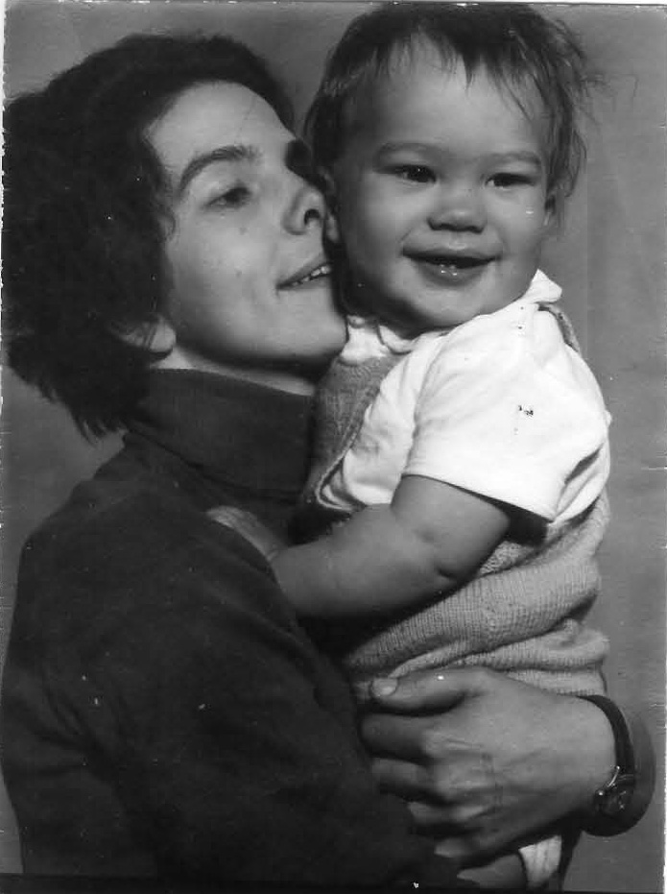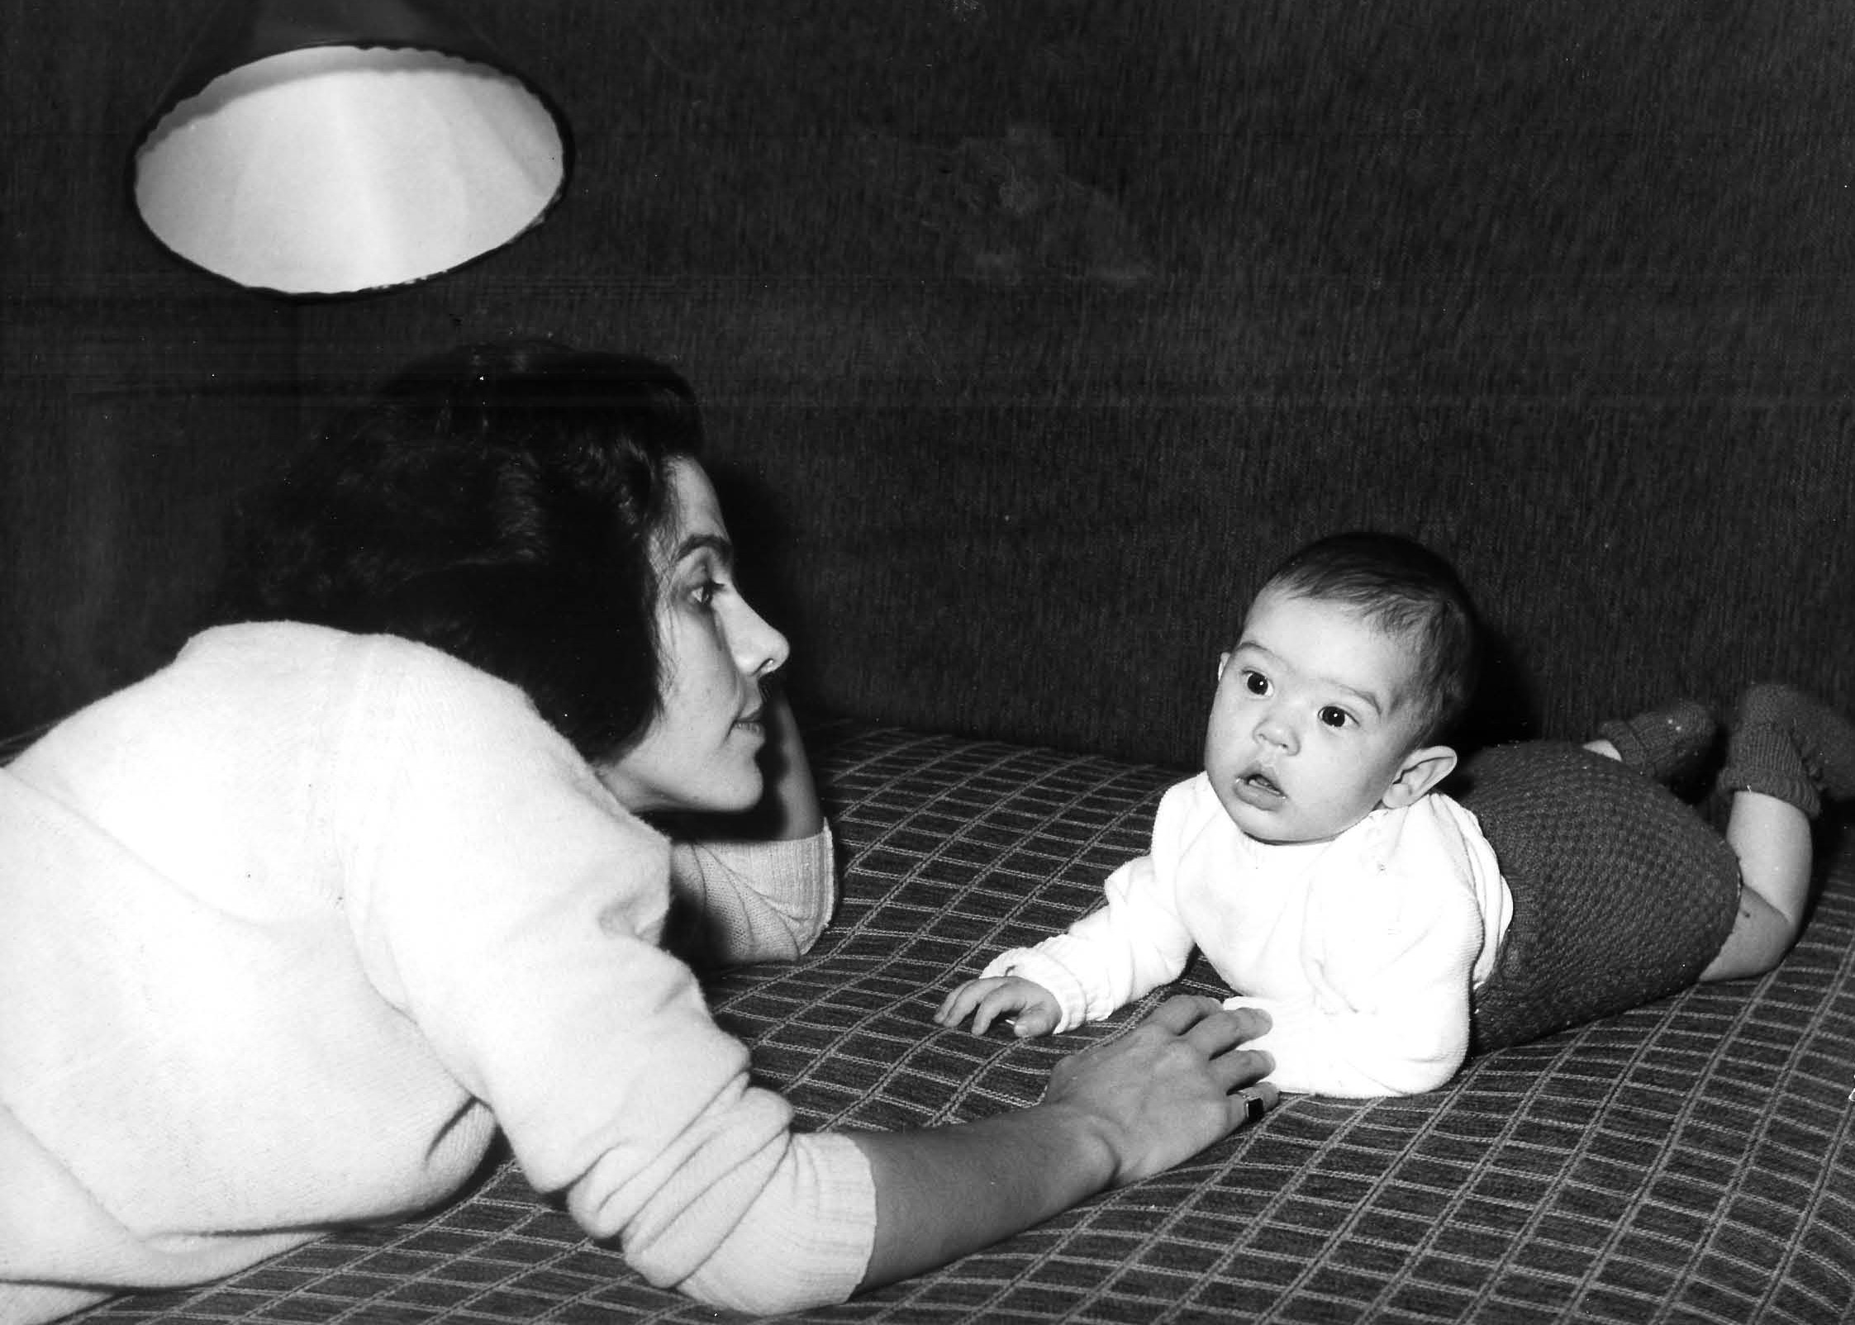

Mine forœldre er liberale, intelektuelle og skal altid prøve/diskutere det sidste nye. Delvist pga mine mors indlœggelser og min fars forbindelse til en overlœge Jørgensen får de den idee at alle problemer kan løses bare man og ens omgivelser tager nok LSD. Først tager de det på hospitalet (vistnok Gentofte Amtsygehus) under meget kontrolerede omstœndigheder. Og så kommer de hjem med meget detaillerede beskrivelser af hvad de har oplevet. Min mor blev født igen og hendes fødsel havde vist vœret problematisk – fødderne ud først. Både i genoplevelsen og i virkeligheden (24.9.32). Uanset hvad min far oplever er han i stand til at producere en masse ord så jeg kunne ikke se at LSD gjorde den store forskel. Engang ved en psykologisk test, viste man nogle forsøgspersoner et par klodser. De fleste producedere associationer til en halv side. Ja – œrligt talt, hvad kan man sige om et par klodser. Så havde de vist klodserne til et stœrkt skizofren, om havde produceret 5 sider af vilde associationer, hvilket havde overvœldet forsøgslederen. Men så kom den sirlige Piet Hein på banen og talte og talte og talte uafbrudt i halvanden time, indtil der var 11 sider om de små klodser. Mindede om sitationen ved aftensbordet, hvor far aldrig løb tør for noget at sige. Engang var der dog pludselig en pause. Så udbrød min lillebror, Hugo, “Så klapper vi!!” Det var der ingen der gjorde, men det var sjov og alle lo. Så begyndte far at tale igen. Men LSD var godt og vi fik så LSD hjem i en lille kasse med ampuller fra Prof. Jørgensens eget lager og alle skulle prøve. Var man in eller var man out? Hvem ville ikke gerne have en udvidet bevisthed? Jeg husker at jeg bragte nogle ampuller over til det œgtepar (Alfred og Lillian Clausen), som boede hos os et år som hushjœlp. Tog alle vores omgivelser virkeligt LSD, når det blev delt ud eller blev noget hœldt ud i vasken, mens de rystede på hovedet over familien Hein? Jeg tror overlœgen siden fik problemer over hans uddeling af LSD til alt og alle.
Fru Valborg Hansen (11.3.1899 [samme dag som Frederik IX]--) hjalp i huset og havde vist gjort det i umindelige tider. Gid jeg huskede mere om hende, da hun var en vigtig del af hjemmet. Hun havde vœret gift og havde en (måske adoptiv) datter – Helle. Jeg kan huske at far sagde at der havde vœret 12 ansatte til at vœrne om familien. Hun havde en underlig status – fordi hun nœsten var familiemedlem, men ikke var det alligevel. Nogen lignende var endnu mere udtalt i Argentina hos min brødre hvor børnene havde en halvindiansk nanny – Mesticzio - som de var meget knyttede til, men som en dag ville forsvinde ud af deres liv. Sikkert til fattigdom.
Da fru Hansen blev 65 skrev far en lille skrift til œre for hende som spillede på at hun nok var blev forvekslet med Frederik den IX på hospitalet og denne fejl snart ville blive opdaget. Det blev hun meget glad for. Når både mor og far var ude og rejse, flyttede hun ind og passede os. Jeg kan huske at fru Hansen engang korrigerede mor i at en karklud skulle vrides højre om, ikke venstre om og at det var umuligt at forklare hende at altså ikke kunne gøre nogen forskel. Jeg var også omme hos hende nogle gange på Pennehavevej og hun lavede armeriddere til mig. Det var det eneste, som smagte ligeså godt som pandekager.
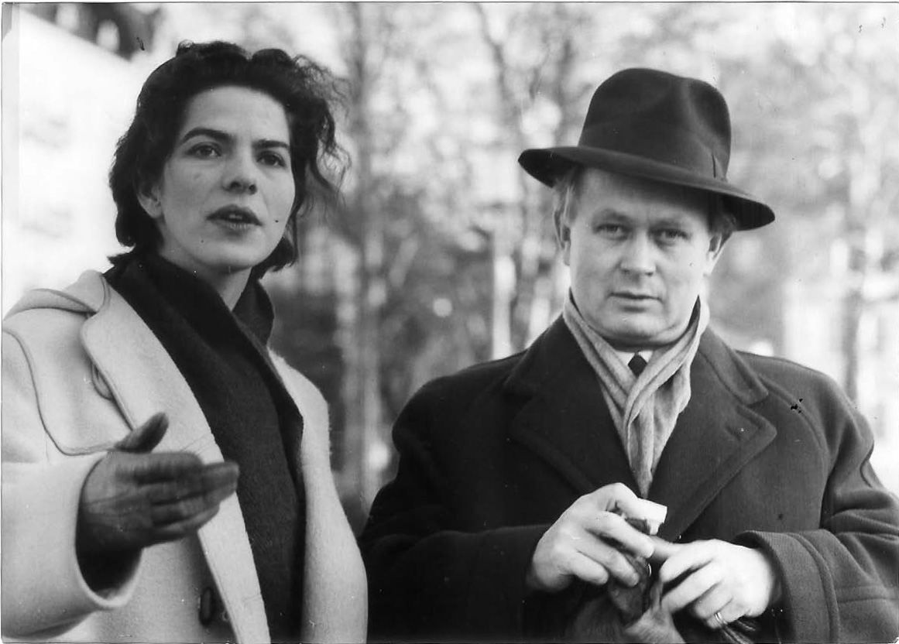
Det var sådan jeg husker dem. De gik ofte en tur rundt om golfbanen om eftermiddagen på godt en times tid om eftermiddagen hvor de debatterede et eller andet.
Fars kendthed eksploderede ca 1966-67. Han gik fra at vœre en kendthed til at vœre “verdensberømt”. Familiemœssigt var det mest irriterende. Han blev endnu mere selvhøjtidelig og der kom fotografer mere hyppigt. Mest intenst var det da han skulle i Life – da blev vi invaderet i 7-9 dage af interviewere og fotografer. Nogle gange kom TV fra diverse lande. Det var gevaldigt hvad de mennesker kunne fylde med deres trailers, kabler og apparatur. Jeg endte med at hade fotografer og strœben efter kendthed, som var en stor del af fars liv.
Fars og mors œgteskab endte tragisk og så man let kunne glemme at der var positive ting. Den central positve ting var klart deres intellektuelle fœlleskab og mor ville have haft svœrt ved at finde en anden mand som havde givet hende ligeså meget intellektuelt modspil. Derudover var de meget forskellige, men alle plusserne og minusserne samlet i henholdsvis mor og far.

Fenris

Da jeg blev to år gammel, gjorde mine forœldre en vidunderlig ting, som kom til at have stor positiv betydning for min barndom. De tog ud til en hundekennel og der var en lille hvalp, som var mere genert og kluntet end de andre og som forsøgte at gemme sig bag et bord. Den blev min fødselsdagsgave. Den blev opkaldt efter den kœmpestore farlige Fenrisulv fra den nordiske mytologi – det var ikke det man lige kom til at tœnke på, når man så på den lille hvalp men det gik godt sammen med “Jotun” som var en bøs kœmpe fra den nordiske mytologi. Vi prøvede at leve op til navnene når vi senere strejfede omkring. Nogen gange lykkedes det.
Jeg tror, at jeg var den eneste i Rungsted som havde et sådant forhold til en hund og det betød meget for mig. Jeg syntes at Fenris var fantastik, kunne ikke sammenlignes med andre hunde og jeg holdt gerne foredrag om dette til tilfœldige forbipasserende. Fenris kunne bide sig fast i en pind og hvis man (min mor) var stœrk nok kunne man løfte Fenris i den, mens Fenris absolut ikke gav slip. Man kunne også give den en karruseltur rundt og rundt. Fenris var utroligt trofast og det var mig han var knyttet til. Gik jeg ind til en kammerat lagde han sig uden for deres hoveddør – når jeg kom ud flere timer senere lå han der stadig. Hvis man grœd, blev Fenris også ked af det og forsøgte at trøste mig ved at putte snuden ind under min arm og selv pive lidt. Bedre trøst end de fleste voksne kunne yde.

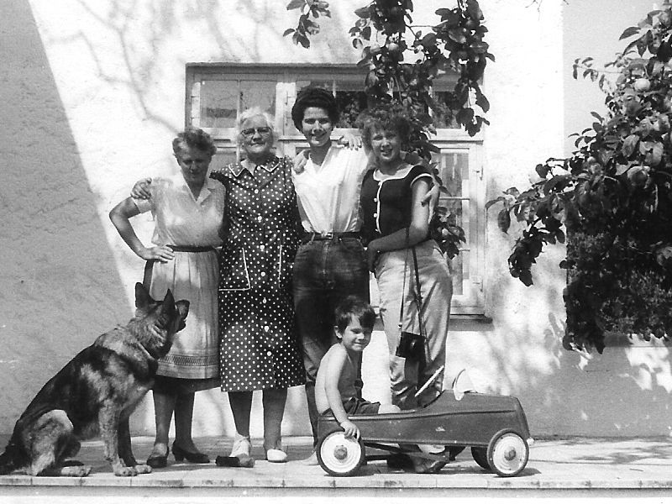

Mig og min ulv. Mor og moster Anna I midten. Moster Anna holder om fru Nørgård fra Nørresundby, som boede hos os og hjalp til. Den sidste person kennder jeg ikke.

At jeg havde Fenris havde mange konsekvenser for mig – en ting var 10 års usårlighed og jeg var fuldt ud klar over det. Vi havde venner og fjender i Rungsted – hovedfjenden var skovbanden, som var en masse lidt større børn fra Pennehave. Dem udspionerede man ved at gå op til deres tilholdsområde. Udspionere bestod at man så på hvad de lavede bagfra nogle grantrœer. De lavede egentligt ikke noget interessant, men når man udspionerede blev det pludseligt voldsomt interessant. På et tidspunkt blev man opdaget og de løb efter mig. Jeg løb afsted over golfbanen med dem i hœlene. Engang i mellem vender jeg mig om og råber “tøsedrenge” til dem og så flygter videre. De er større end jeg og på et tidspunkt bliver jeg indhentet og de står omkring mig. Vi har prøvet dette mange gang og de hader mig. De bliver nødt til at spørge “Hvad var det du råbte efter os?” Det kan jeg ikke rigtigt huske. Årh jo – jeg råbte vist tøsedrenge. En af dem bliver nødt til at tage et skridt hen mod mig, men det bliver kun til 1 skridt for så kan han høre en dyb brummen fra min behårede ledsager. Jeg får at vide at en dag møder de mig alene og så…..
En gang kom Fenris løbende med tungen hœngende ud af munden ind i vores have. I hœlene løb en vred slagtersvend, tungen var nemlig ikke Fenris’ egen, men en oksetunge den ikke havde betalt for. Fenris havde gået ind af bagdøren hos slagteren og troet at han var landet i hundenes paradis og man bare kunne tage for sig.
Fenris var noget territorial, hvilket gjorde det svœrt for postbudet at aflevere posten. Engang bed Fenris den stakkels mand bagi. Mor kom til at spørge dem ømmende mand om hun måtte se – det måtte hun ikke. Far insisterede på fysisk afstraffelse, hvilket blev gjort med et syvergolfjern i vores kœlder. Jeg blev sendt op på vejen og sad og holdt mig for ørene og grœd, men kunne stadigvœk høre Fenris hyle langt vœk.
Fru Heibuth på Ulvemosevej 9, havde et stort fuglebad af cement. Det må have vejet 70-100 kg og var en stor rund skål. Jeg kastede en pind til Fenris, som landede i fuglebadet – Fenris sprang op i det. Det vœltede ned og hakkede Fenris’ højre forben over. Total rœdsel – benet dinglede og Fenris måtte hinke de 500 meter hjem. Dyrlœge, bedøvelse og dyrehospital – benet helede helt og Fenris var så god som ny – parat til nye eventyr. Der var en ting jeg ikke kunne følge Fenris i – det var lysten til at rulle sig i hestemøj. Nogle gange forsvandt Fenris om natten og når den kom tilbage var den småbrun og slimet. Måske var den nået ind i køkkenet og havde lagt sig op af den hvide vœg, som nu også var småbrun – mor var ikke tilfreds. Fenris var godt klar over at den havde gjort noget forkert, men det måtte have vœret dejligt siden at det var alle skœldudene vœrd.

Jeg syntes at man skulle man børste tœnder på Fenris. Jeg ville ikke have en hund med huller i tœnderne. Mor mente ikke at Fenris kunne lide Colgate.

Jeg forsøgte også at sove med Fenris. Det må have vœret engang jeg var alene hjemme, da at have den oppe i sengetøjet klart var forbudt. Det skabte også en konflikt for Fenris, da den godt vidste det forbudt. Men jeg fik lokket den op og lå med den ene arm om Fenris. Men det gad den kun 10 minutter, så lagde den sig på gulvet lige nedenfor mit hoved så op på mig, sukkede og vi faldt begge i søvn.

Når man gik tur med Fenris, gik den ikke pœnt ved siden af mig men strejfede rundt i et stort område med mig som centrum og kom nogle gange lige forbi for at checke at den ikke havde tabt mig. Jeg var fascineret af dens evne til at lugte hvor man havde gået. Engang stod jeg på toppen af af en bakke og kunne se 1 km tilbage af den sti jeg var gået og der kom Fenris løbende med 8-10 km/timen med snuden ned i jorden. Lugtede jeg virkeligt så meget ud af bunden på mine tennisskko at min fœrden kan spores på den måde?
Jeg syntes at når Fenris ville lege på mine betingelser, skulle jeg jo også forsøge at lege med Fenris på dens betingelser. Jeg har gjort dette flere gange – også over for andre hunde og det leder klart til stor forvirring i hundens hoved. Jeg sœtter mig på alle fire, tager pinden i munden, knurrer, kaster hovedet fra side til side og rusker. Nogle hunde “glor målløst”, andre piver. Med Fenris var jeg lidt mere insisterende på at nu ville jeg også vœre hund og kunne godt få den til at slås om den samme pind. Men når Fenris først ville have den, havde jeg ikke en chance. Fenris kunne give nogle ryk, som kunne have trukket alle mine tœnder ud. Fenris kunne ikke både tale og have pind i munden, men Fenris ville have sagt “Jotun, jeg gider ikke mere – hørte du det! Det var sjov i 5 minutter, ikke i en time. Det er min pind.”

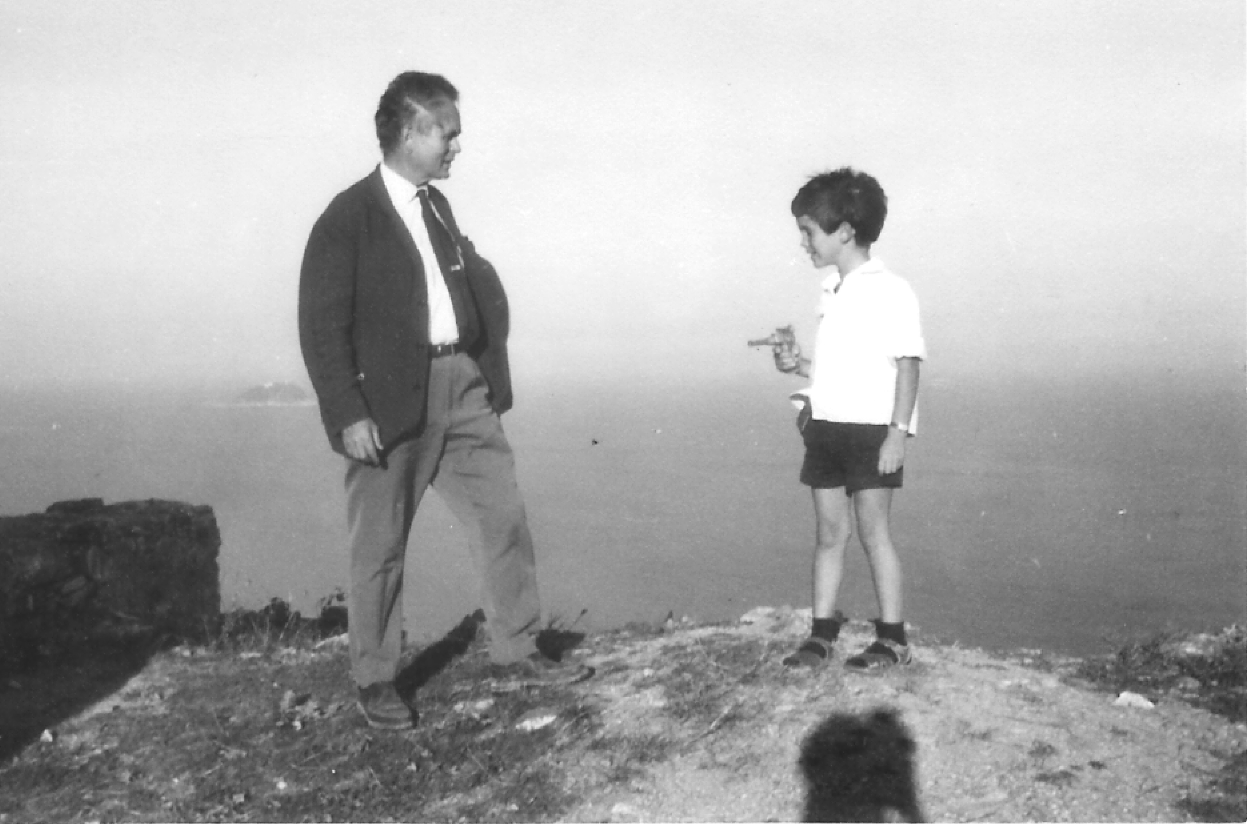
Utroligt billede: Far kunne ikke lide skydevåben og man måtte ikke sigte md folk, men her blev gjort en undtagelse. I Italien kunne man købe legetøjspistoler med meget kraftigere krudt og desuden slangebøsser. Jeg forsøgte at importere til Danmark, men mine forœldre fik altid et anfald af fornuft.

Det var altid mig og Fenris, og hvad skulle man med venner, når man havde sådan en hund. Jeg fik engang at vide at jeg skulle hente nogen ved toge kl. 11.00. De ville kunne genkende mig og helt sikkert hvis jeg havde Fenris med og vi stille os på toppen af stålbroen som gik over skinnerne. Jeg fik indskœrpet at jeg skulle ikke gå den idylliske og korte vej hjem via Ulvemosevej, men skulle gå langs hovedvejen. Fint – fint. Jeg gik derned kl 11.00, men undrede mig lidt da jeg vidste at der ikke kom tog klokken hel fra Københaven til Helsingør. Jeg stillede mig op på toppen af broen sammen med Fenris og gav mig til at vente på et tog som ikke ville komme. Det hele var lidt underligt – jeg kunne se at der var ved at blive sat vejspœrringer op af den vej jeg skulle gå hjem. De eneste som var på perronen var et par politibjente og folk med kameraer. Jeg så skeptisk ud mod Vedbœk efter mit “ikke-tog” og nu kunne jeg minsanten se det. Der var også noget underligt ved det tog - normalt havde toget 3-5 vogne, men dette tog havde en uendelighed af vogne. Toget var lœngere end perronen og må stoppe flere gange for at folk kunne komme af. Nu var hele perronen og parkeringspladsen fyldt – det så ud som om der var flere tusinde (jeg fik senere at vide at der var godt 1600). Det kom bag på mig, at min far havde så mange venner - de kunne vist ikke vœre i hverken køkken eller spisestue. De var unge og de fleste havde kasketter på. En midaldrende mand kom op af broende og hen til mig og sagde til mig at jeg måtte vist vœre Jotun og det var min hund Fenris. Han var Nordmand og nordmœnd synes altid om mig, fordi de synes det er sjov at kendt forfatter har valgt at opkalde sin søn efter et bjergområde i deres land. Jeg synes også om dem – uanset hvad de siger, lyder de så glade. Han spørger om jeg kan vise dem vej til Piet Heins hus – det kan jeg da fint. Afsted marcher Fenris og jeg med vores 1600+ efterfølgere.
Far var blevet udnœvnt til œresrus i Norge og alle studenterne skulle nu besøge ham. Det passede mig (og Fenris) gevaldigt at lede en kortege fra station til vores have som midlertidt stoppede al trafik i Rungsted. Det var en gevaldig foto-op med den lille 7-årige og ulven som ledte den store menneskemasse, som kom i alskens aviser. Famous for a day – det var alle tiders.
Vores have var 7000 m², så de havde 4 m² hver og der var studenter overalt – i trœerne, i svømmebasinet med tøj på, et par faldt i dammen. Min far holdt nogen taler, de festede og efterlod en have som lignede dagen efter en rockkoncert. Carlsberg og Tuborg havde givet gratis øl og der var mange fyldte kasser efter studenterne var draget af (måske var det slet ikke rigtige studenter!!). Mine kammerater og jeg kunne ikke dy os for at prøve en øl eller rettere en tiendedel øl. Det var meget svœrt for os at åbne flasken og da vi endeligt fik åbnet den, var det os en gåde at nogen kunne drikke det af fri vilje. Det skummede i munden, kildede når det kom ned gennem halsen og man kom voldsomt til at bøvse. Og vi havde en diskussion om det virkeligt var det de voksne sad og drak om aftenen.

Mon Fenris troede på Gud? Jeg fik ikke et ordenligt svar på et direkte spørsgmål. Havde Fenris humor? Det havde Fenris helt klart – når vi sloges om den samme pind, kunne den godt finde på at drille og var klart meget tilfreds når det virkede. Det kunne jeg lœse på en knejsende nakke. Hvad var Fenris politisk? Jeg tror, at Fenris var ret konservativ og havde faste forestillinger om kønnenes roller og social organisation. Jeg var mest bekymret angående Fenris holding til religion – jeg kunne ikke forstille mig at Fenris var kristen. En korsfœstet hund – nej œrlig talt, men jeg kunne ikke udelukke en eller anden form for panteisme.
Jeg havde en ven i gymnasiet – Jørgen Hastrup – som syntes, at når han skulle lœre at lœse, så var det sikkert også godt for hans kat, som han så gav enetimer. Men han havde samme problem som mig, at vores kœledyr undveg at give direkte svar og man endte med at sidde og undre sig.
Fenris døde i januar 68 – et dårligt år – af krœft 10 år gammel. Til sidst var dens mave stor og oppustet og den kunne kun gå 10 meter af gangen. Fenris var en fantastisk hund og på listen over dem, jeg var knyttet til i min barndom kommer Fenris klart på andenpladsen. Jeg har meget at takke Fenris for – 10 års usårlighed, når den var med, en konstant, pålidelighed hengivenhed og kœrlighed, som ingen af de voksne mennesker kunne konkurrere med. Selv 40 år efter dens død tœnker jeg ofte på Fenris og savner den hver gang jeg ser et billede af den.
Mange år efter Fenris var død og jeg gik tur, følte jeg ofte at Fenris nok var i nœrheden, ville komme frem på toppen af grusgraven, at jeg kunne høre den jage nogle fugle inde i grantrœerne… men Fenris var gone for good. Siden jeg var så glad for en hund har jeg selvfølgeligt overvejet at få det igen, men det ville svœrt. Både Fenris og jeg havde fantastiske fysiske rammer – vi ejede hele Rungsted og store skovarealer – og det synes jeg så er det naturlige. Når jeg senere mødte folk, som havde hund, som var inde hele dagen, syntes jeg at det var noget mœrkeligt noget. Hvad lavede en hund, når den ikke lavede noget? Så fjernsyn, løste krydsord og korresponderede med andre indespœrrede hunde? For mig var en indespœrret hund, det rene barbari. Så det er ikke blevet til en hund igen.
I mit liv endte der med at vœre adskillige kvinder. Men der var kun en hund!!

Legekammerater og Skole

Far havde en vision om at jeg skulle isoleres fra andre børn og ønskede “stuearrester” af måneder og års varighed. Udover slag med spanskrør, hvor han igen begejstret kunne bekrive extreme former som klart ville resultere i barnets død, var han meget begejstret for sultning som straf og ønskde ofte en til to ugers varighed. Nœrmest intet af dette blev til noget, da han som regel var vœk og når han var i huset arbejde han hele tiden. Men alle tre former blev effektuerert men på mindre skala: stuerarrester af op til et par ugers varighed, men associeret en generel modvilje mod at jeg havde venner og mod dem og deres forœldre personligt og fratagelse af mad i 2-3 dage. Mere end dette ville vœre “over my mothers dead body” – og gid det var en morsomhed. Og hvor meget af dette faktiskt blev effektueret afspejlede klart hvor meget energi hun havde til at modsœtte sig det.
Men alt i alt gjorde hvad andre børn gjorde, men måske lidt med modifikationer. Modifikationen ville sikkert vœre en dagligdag prœget af angst og usikkerhed for hvad der nu kunne ske.
Jeg havde en serie venner og klassekammerater som jeg besøgte og kom hjem til mig og jeg vil kun nœvne nogle få. Leif og Finn Jørgensen, familien Jeppensen fra Ulvemosevej 10, Krags som var vores nabo, og Wayne og Mary Lou Lambertsen.
Leif og Finn flyttede ind på Ulvemosevej 2 da jeg var ca 6. Mor fortalte mig at den nye nabo havde to drenge og jeg gik hen til gœrdet og så nysgerrigt ind. Det samme gjorde Leif. Til sidst var der en der spurgte “Har du lyst til at komme ind og lege?” og så var isen brudt. Han og hans ca 1 år yngre bror Finn var mine gode kammerater de nœste 6 år.
Familien Jeppesen havde 4 børn: Lone, Gorm, Bodil og Morten, som må have vœret fra 1 til 6 år œldre end jeg. Deres far Vagn Åge Jeppensen var sjovt nok grundlœggeren af Institut for Produktudvikling i 1956, som min storebror Lars sidenhen var direktør for i 2-3 årtier. Vagn Åge manglede 2 fingre på den ene hånd og jeg var derfor bange for ham. Gorm var kommet til at sige at hans mor kunne bage 250 forskellige slags smågkager og det referede jeg til i tide og utide ved aftensbordet uden at mine forœldre fik mindrevœrdskomplekser af den grund. Jeg startede med at vœre ven med Lone, men kom så til at omgås Gorm mere senere hen. De havde en chowchow hund Lajla, som far altid brugte som eksempel på hvor galt det kan gå når mennesket anvender kunstig selektion. Når man nœrmede sig deres hus stod den og gøede i en irriterende diskant stemme. Når man kom til huset gik den ind og kom ud igen og gøede igen når man var passeret. Ikke som Fenris, som vidste hvordan man skulle interagere mere direkte med mennesker.
Gorm nœgter i dag totalt kendskabet til følgende: Gorm gav mig en lille brun kugle og sagde at jeg ville få en krone, hvis jeg spiste et peberkorn. Jeg slugte den straks og sagde at jeg gerne ville have min krone. Jeg fik at vide at jeg kunne ikke få en krone, da jeg ikke have spist et peberkorn. Omkring anus på hans hund Lajla kunne man omkring vintertid finde små runde kugler og det var en af dem jeg havde slugt. Hvis Gorm var sådan mod sine venner, hvar gjorde han så ikke mod sine fjender. I begyndelsen af 1995 foreslog jeg at vores barn skulle hedde Gorm, hvis det blev en dreng. Den ville Anne-Mette ikke høre tale om efter hun hørte ovenstående historie.
Min far hadede skolen og havde en vision om at jeg skulle leve isoleret fra andre børn. Det blev selvfølgeligt ikke til noget og jeg var faktiskt meget glad for at gå i skole pga af kammerater osv. Vi havde en god klasselœrer, fru Susanne Valborg Eriksen og en regnelœrer fru Mortensen. De var begge gode og fru Eriksen var som en extra mor for en. I første klasse forsøgte jeg at kurrere hende for hendes kristendom, men det lykkedes ikke. Rungsted kommuneskole var en fjern og glemt verden og jeg ejede ingen billeder fra dengang. Men så vœldede det ind med folk fra Facebook og jeg fik tilsendt gamle klassebilleder. Totalt pudsigt at opleve. Charlotte fra første klasse, som jeg var forelsket i. Hun havde en rød sweater på, så tog jeg også en rød sweater på og måtte høre på en masse a la “Ved Jotun ikke at rød er en tøsefarve?” Jeg indså nu at kœrligheden har en pris og at jeg var ikke villig til at betale den. Jeg tog en blå trøje på igen. Morten var blevet lektor i Buddhisme i Ohio og indrømmede med 45 års forsinkelse at han også var forelsket i Charlotte. Det nœrmeste han kom til en kœrlighedserklœring var da Chrlotte sagde at hun måske skulle flytte til Lyngby var at sige “Så skal jeg ihvertfald aldrig til Lyngby!!”. Jeg skal ikke le her, for det var ca det samme slags kœrlighedserklœringer jeg producerede de nœste 3 årtier. Anne Birthe, som jeg blev sat ved siden af fordi hun var så rolig og jeg var så uregerlig, Niels Brinch som jeg sad ved siden af i geografi og siden også boede på kollegie med. Jeg synes også at det var den rene junglelov som herskede i 3je klasse og der var vindere og tabere – stakkels børn som blev mobbet og ikke kunne forsvare sig. Jeg husker den klare hakkeorden som var i klassen. Bjarne var den stœrkeste, men så kom Wayne som var œldre og så var Wayne pludseligt den stœrkeste. Denne hakkeorden havde klart funktionen at sørge for at konflikter kunne ordnes uden slåskamp.

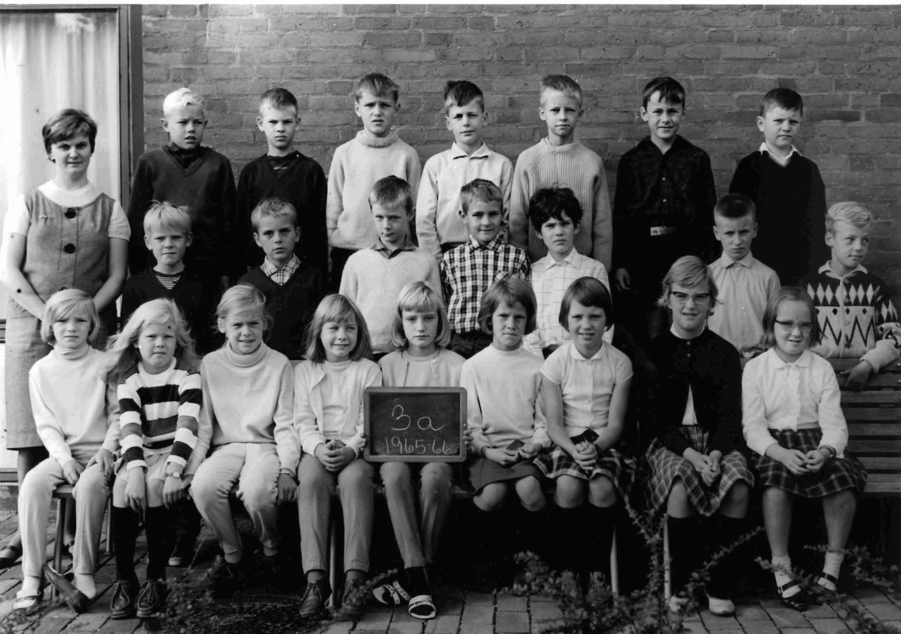

På min venstre hånd stårt Leif, så Wayne, så Bjarne. Bag Bjarne står morten og under Bjarne Charlotte. Klasselœreren er fru Eriksen.

Jeg blev helt overvœldet af moderfølelse overfor de små, selv overfor ham den lille sorthårede, som ikke så på fotografen, men på noget mere interessant ude til højre. Fik de det liv de håbede?

No bore

Da jeg var 7 ledte min pyromani til den første rigtige brand. Jeg kunne klatre op på taget af bjœlkehuse ved hjørnet, hvor bjœlkerne krydsede hinanden. Det var sjov at gå rundt oppe på taget i sin egen lille vildhave. Megen omtanke kan der ikke have have vœret i mit hoved den dag, for jeg besluttede at lave et bål et sted op i det tørre grœs. Det fik jeg hurtigt arrangeret med nogle tœndstikker og nogle tørre pinde, men det varede ikke mange minutter, så var mit lille bål var flere meter i diameter. Jeg kunne godt se det var problematisk og jeg hellere måtte slukke det. Jeg kravlede ned af huset, løb over plœnen, ind i hovedhuset gennem gangen og ind i køkkenet og kravlede op på køkkenbordet, skruede låget af en sulfoflaske og fyldte den med vand, på med låget igen og så vejen tilbage og op på bjœlkehusets tag igen. Ikke så let nu at stå deroppe, fordi mere end havdelen af taget var i brand. Der stod jeg så med min lille sulfoflaske og slukkede løs. Detaillerne af resten husker jeg ikke prœcist. Min mor var nede i byen og så røg fra vores hus. Min far lå i badekaret og kunne se røg drive ind over huset, sprang op af badet og endte med at løbe nøgen ud af hoveddøren og dermed producere et hyl hos fru Hostrup som stod op kikkede over gœrdet og pludseligt blev konfronteret med den nøgne forfatter. Hvem der ringede til brandvœsenet ved jeg ikke, men jeg lå i min seng mens slukningen foregik og følte en blanding af œrgrelse over at gå glib af en god ildebrand og rœdsel over de straffe jeg sikkert ville blive udsat for. Der kom vist fem brandbiler, men allerede den første slukkede branden som mest var grœs ovenpå taget og det fleste skader var vandskader. Jeg blev forhørt af en politimand som jeg hurtigt tabte respekten for da han spurgte om et brœdt var min flidtsbue. Men ellers flink nok. Ingen smœk heller, men der var en speciel stemning ved aftensbordet. Det var nok min barndoms rekord, selvom jeg var initiativrig. Jeg tog to dunke med benzin fra garagen og hœldte i kloaksystemet ved skovbrynet og kastede en tœndstik ned – det lignede en raketmotor som stod på hovedet. Jeg var vildt begejstret. Jeg hœldte en masse i grøften kunne have ild i en lang strœkning på en gang. Jeg var villig til at hamre mig gennem kemibøger hvis det bare drejede sig om at lave sprœngstoffer. Jeg fik ikke lavet så meget – det var svœrt at få fat i de rette kemikalier. Det gik smågalt en gang da noget futtede af mellem hœnderne på mig og brœndte hud, hår og negle af. Jeg må til lœge og forbindes og få stivkrampeinjektion, hvilket var œkelt.

Nogle gange må jeg ryste på hovedet over hvad man gjorde som barn. Thomas havde en nåbo, Henrik Møller, som var 3 år yngre end os. Han var egentlig vœldigt sød, men det betød ikke at han skulle behandles pœnt. Som regel tror jeg nu at vi var flinke nok, men en gang da han var ivrig efter at lege med os fortalte vi ham at han var altså for lille og det bedste vi kunne tilbyde ham var at han kunne stå en lille cirkel som vi tegnede på fliserne med kridt. Fra hans lille cirkel kunne han så stå og se på os lege. Det indvilligede han i. Nogle blev gange blev Henrik ivrig og kom til at trœde over den hvide streg, hvorefter Thomas og jeg i kor sagde “Hov-hov-hov”, mens vi pegede på hans fødder og så meget fortørnede ud over at han ikke kunne holde sin del af aftalen. Hvis der var en periode i Henriks liv hvor han kørte op og ned af gågaden på sin Puch Maxi og generede pentionister, ville Thomas og jeg have vores del af ansvaret.
Jeg har to knœkkede tœnder i undermunden – de ligger stadig et sted inde i Henriks have i Vejlesøvej 72 i Holte. Henriks have havde en flot bakke ned mod Vejlsø og den skiftedes vi til at køre nedad på løbejul. Engang faldt jeg over styret og det skete der kun lidt ved, men så kom løbehjulet efter og ramte mig i ansigtet. En del jamren og to tœnder fattigere.

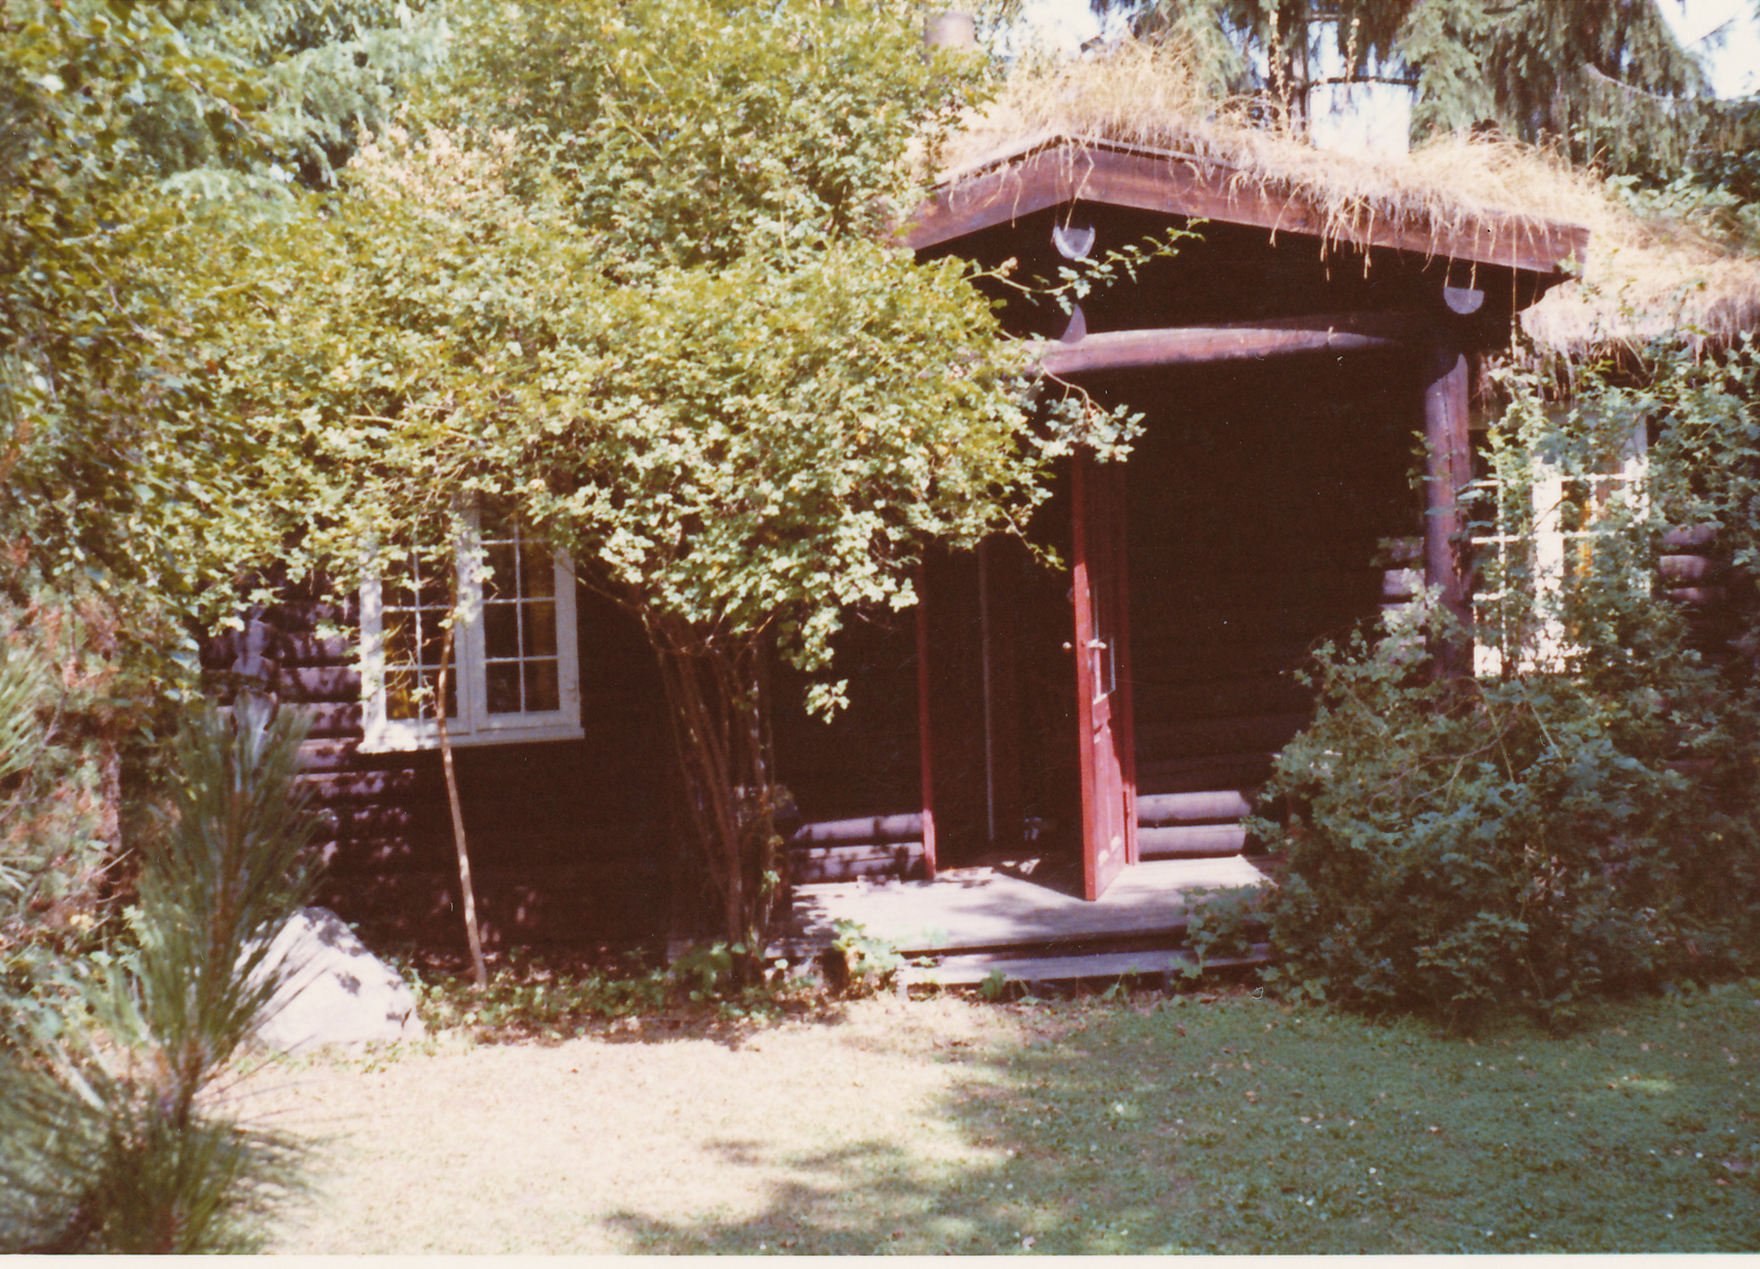
Den 24.9.64 bliver min mor 32 og jeg vil gerne gøre hende glad. Mine kammerater, Leif og Finn og to andre kan også lide min mor og bliver hurtigt overbevist om at vi bør gøre noget sœrligt. Mor kan godt lide blomster og dem har naboen Hostrup mange af. De må vœre et œldre pensioneret par som bruger al deres tid på deres blomsterbede. Vi finder nogle plastikposer og springer over gœrdet og hiver tulipaner og blomster op, eller hovederne af og ned i poserne med dem. Der går ikke lang tid før at verandadøren springer op og en truende Hostrup får os til at flygte, men vi vender tilbage indtil vi har fået fyldt poserne. Så går vi over til mor og overrœkker hende poserne, mens vi synger en sang og ser stolte ud. Mor bliver selvfølgeligt rørt over den venlige tanke fra de små otteårige, men kan godt se at blomster/tulipaner har noget kaotisk over sig og ikke ligner dem man køber hos blomsterhandleren. Få minutter efter ringer telefonen og mor sidder og vrider hœnder med en grœdende Hostrup i den anden ende.
Bjœlkehuset - Hvor mange har sådant et skjønt lille hus i deres have? Herligst at man kunne lege på taget og godt at det ikke brœndte ned. Det var også hyggeligt indeni og så var der to bœnke udenfor hvor man kunne sidde og før en konversation.

Jeg elsker fyrvœrkeri og min fœtter (langt ude) Ludvig Reventlov har fået adgang til en nedlagt fyrvœrkerifabrik i Trørød. Man kan købe fantastiske ting af ham. Mor er en utrolig legekamerat, som elsker at spille fodbold og klatre i trœer. Vi får fat i adskillige kasser med gamle halvrådne œbler som vi så putter en kineser i og kaster fra verandaen ud over plœnen. Jeg tœnder, mor kaster, da hun er større og stœrkere. Det er et flot syn når et sådant œble eksploderer og daler ned som orange støv. Når man har gjort det i lang tid bliver hele grœsplœnen underligt glat og olieret. Over hœkken kan vi se œgteparret Hostrup stirre fortørnet. De vil gerne ringe og tale med mine forœldre, men kunne se at det kommer de ikke langt med.
Rådne œbler gjorde også lykke på andre fronter. Mine forœldre havde nogle venner – Hanne (grafolog) og Ove Bøje (professor i fysiologi), og jeg legede med deres børn, isœr Thomas. Engang hos dem, fandt vi nogle kasser rådne œbler og en af os opdagede at hvis man kastede det mod en halvåben bryggersdør, pulveriseredes det, passerede gårdslampen, blev flot oplyst og forsvandt så ud i mørket. Det vagte stor jubel hos os og vi fandt stadig flere kasser med rådne œbler og fortsatte dette indtil vi gik i seng og sov. Nœste morgen vi kom ned var der en underlig stemning ved morgenbordet og vi spurgte hvad der var galt. Nogen gloede trœt på os og spurgte “Har I set ud af vinduet?” Nœh – det havde vi ikke, men da vi gjorde det kunne vi se at verden var orange. Ove gik derude med en kost og spade og bandede. I vores store begejstring havde ikke tœnkt på den videre skœbne af de œbler vi sendte ud i mørket og som nu havde lagt sig som et lag ulœkkert smat overalt.
Jeg var ikke i tvivl om mine egne evner, men jeg virkeligt skulle hive trumfen frem sagde jeg med en snedig mine “Jeg har opfundet en ny våbentype!!” Det vagte altid undren. Mine nye våbentype var et elektrikkerrør som man stak ned i et råddent œble, satte i spœnd og så fik til slynge œblet højt op i luften – det var meget uprœcist, men man kunne blive bedre til det. Det blev isœr brugt mod golfspillere. Jeg og mine medsammensvorne går ned i bunden af haven bag dammen hvor der er en hel skov af bjørneklo. De voksne er bange for bjørneklo – tror man får eksem af dem. Der gemmer vi os med vores rør og rådne œbler. Når golfspillere så dukker op på green 8, begynder det at regne ned på dem med rådne œbler. Først da jeg senere selv har lœrt at spille golf er det blevet klart hvor ekstrem en oplevelse det må have vœret. Golfspillere står der i deres fineste puds, koncentrerer sig om at putte. En flue eller grœsstrå vil udsœtte puttningen, men så pludselig kommer en oplevelse i et helt andet skalatrin – det begynder at regne med rådne œbler. Og hvis man bare blev ind i bjørnekloskoven, så var man sikker fra de voksne.
En af mine ondeste aktiviter i min totale krig mod golfspillerne var at gemme mig det høje grœs ud for Ulvemose vej 10 ved hul 9 sammen med Fenris. Jeg var helt usynlig for dem på golfbanen, men vi kunne se dem på teested 9. Når de slog ud, pegede jeg på bolden til Fenris som styrtede ud af sivende og efter den flyvende bold som blev bragt tilbage til mig. Nogle gange kunne man høre et brøl fra den stakkels golfspiller – det stod jo intet om hvordan man håndterede golfbolde-stjœlende-ulve i golfreglementet og slog golfspilleren en bold mere ud, ville ulven bare komme til syne igen. At der ikke blev sat en hel politistyrke ind mod mig forstår jeg ikke. Senere kunne jeg så gå op og sœlge golfboldene ved golfhuset til en fornuftig pris. Men så lod jeg Fenris blive hjemme.
Først for nylig slog det mig at mens Fenris beskyttede mig mod overgreb fra jœvnaldrende, så beskyttede min fars ondskab mig indirekte mod klager fra voksne. Ikke fordi far gjorde dette for at vœre flink, men det var det samlede resultat af hans vœremåde alligevel. Han var så ubehagelig at meget få ville ringe eller gå op til huset og kime på hoveddøren for at beklage sig over hans uregerlige søn. Jeg må indrømme at jeg nok beundrer ham for hans professionalisme og talent i at vœre ubehagelig – det var noget langt hinsides almindelig uhøflighed. Hvad skulle man gøre hvis man ville kultivere et sådant talent? Det første vigtige skridt er fjerne al almindelig høflighed og venlighed, som man finder i langt langt de fleste mennesker. Man skal så sørge for at at al konversationsbyrde er på modstanderen. Man lader der vœre meget lange pauser så modstanderen begynder at gentage sig selv og i heldigste fald modsige sig selv. Hvis modstanderen modsiger sig selv, gentager man langsomt med lav stemme i spørgende tonefald den delsœtning, som først gav anledning til en modsigelse. Nu har man fat den lange ende og nogle kollapser helt og plaprer løs til højre og venstre og taler med sig selv og man kan så langsomt lukke døren, mens modstanderen taler videre med sig selv udenfor. En måde at give modstanderen usikkerhedsfølelse er når folk smiler, siger noget venligt eller kommer til at afslutte en sœtning med “ikke?”, så at undlade nogen form for reaktion men kun stå med et iskoldt ansigt. Har man at gøre med en usikker person vil personen begynde at underkaste sig og forsøge at overgå sig selv med en strøm af smil, venligheder og “ikke?”er som man så iskoldt kan ignorere. Meget meget få mennesker kunne hamle op med far i en sådan duel. Nogle golfspillere skød ved en fejltagelse en bold ind i vores have og nogle kom så og ringede på. En kom til at spørge om han måtte tage et œble på vejen ned gennem have. Der var mange œbletrœer og de lå på jorden og interesserede ingen. Den mand skulle ikke have bedt om et œble. Han blev udsat for noget som mindede om da Oliver Twist bad ?? om en extra portion.
Jeg er 9 år og går på Rungsted Kommuneskole. Jeg går over broen over jernbanen, forbi stationen og drejer så til venstre ned af grusvejen Ulvemosevej. Den første bygninger er Rungsted Privatskole – jeg skynder mig altid forbi fordi forstanderinden har kun 1 arm og som barn var jeg bange for handicappede. Jeg var godt klar over at det var forkert og det var synd for dem osv, men jeg var regulœrt rœdselslagen. Jeg havde detailleret kendskab til alle byens handicappede og deres fœrden og hvordan man kunne undgå dem. Forstanderinden skjuler ikke armstumpen og har nogen gange en taske hœngende over den. 40 år senere møder jeg en kollega i Oxford, som havde hende som klasselœrer og jeg kan endeligt få forklaringen – hun var en en af de overlevende da englœnderne i 1.3.1945 ved en fejltagelse bombede den franske pigeskole i København. Det kostede altså en lille fransk pige en arm. Ved indkørslen til Ulvemosevej står “Privat vej - Gennemkørsel forbudt”. Det er kodeordet til min yndlingsleg med de store dyre biler som golfspillerne kommer i fra Rungsted golfbane. Nogen gange forsøger de at skyde genvej af Ulvemosevej. Jeg går som regel midt på Ulvemosevej og når en stor bil kommer og dytter for at jeg skal gå ind til siden giver jeg mig i stedet til at løbe mit på vejen. Nogle gange ser jeg mig tilbage over skuldren ind i bilistens ansigt med et desperat udtryk i ansigtet, som siger “Kør mig ikke over, please please”. Bilen trutter og trutter mens bilisten ser bedende på det embecile barn.
Jeg var et ondt barn. Nu er jeg en ond voksen.

Familievenner og Rejser

Min far var en snob, men ikke i så banal en forstand som så mange andre at han sagde “Ih og åh”, hvis nogen var noget, men der var en voldsom slagside mod kendte mennesker. Berømte mennesker blev straks til nœrmeste venner og nœrmeste venner blev straks til berømte mennesker. Der er sikkert en yderlig bias i at det er dem, som jeg husker fra min barndom, fordi deres navne igen og igen i andre sammenhœnge sidenhen. Hos mig ledte det til en modvilje mod kendthed senere hen, men jeg må også sige at mange af disse mennesker var noget af gode grunde – høj begavelse, dannelse, humor og dynamik.
Min far kendte matematikeren Norbert Wiener (1894-63) og hans kone Margeret godt. NWs sidste bog – Gud og Golem – var dedikeret til far. De plejede at bo i bjœlkehuset og vi besøgte dem også i Napoli. Han blev altid omtalt med stor respekt. NW havde fået sin PhD i matematik som 18 årig og talte 15 sprog, inklusive dansk. Hans far – Leo Wiener – var professor i slaviske sprog på Harvard og havde udsat alle sine børn for en extrem opdragelse. Far sagde at LW talte 40 sprog og lille Norbert kunne så gå rundt og have mindrevœrdskomplekser over at han kun kunne 15. Indlœring og ingen leg fra de var pattebørn. Goethe og John Stuart Mill var udsat for noget lignende. Far var i ekstase over LW børnesyn og syntes at noget lignende skulle prøves på mig. NW var en noget fjern person som tussede rundt i sine egne (sikkert meget kloge) tanker. Han så ikke klog ud – han havde som regel åben mund og øjnene så ikke i samme retning. Det sidste var sikkert en naturlig konsekvens af at lœse for meget arabisk grammatik som 4-årig. Jeg simulerede nogle gange NW – også engang når jeg står og holder ham i hånden og der skal tages billede. Respektfuldhed var ikke det jeg blev undervist i som barn.
Wiener fik et hjerteanfald og jeg fik instruktioner om at jeg ikke måtte forskrœkke ham. Jeg sendte straks en papirflyver i hovedet på ham og var meget bange for at han nu ville dø. Men han overlevede mit flyangreb, men døde kort efter i Stockholm.

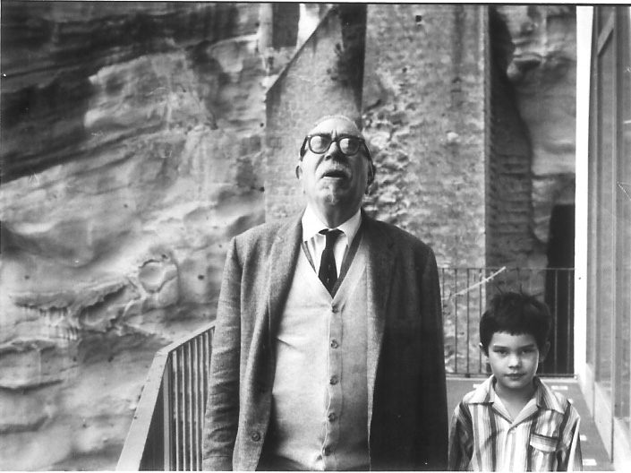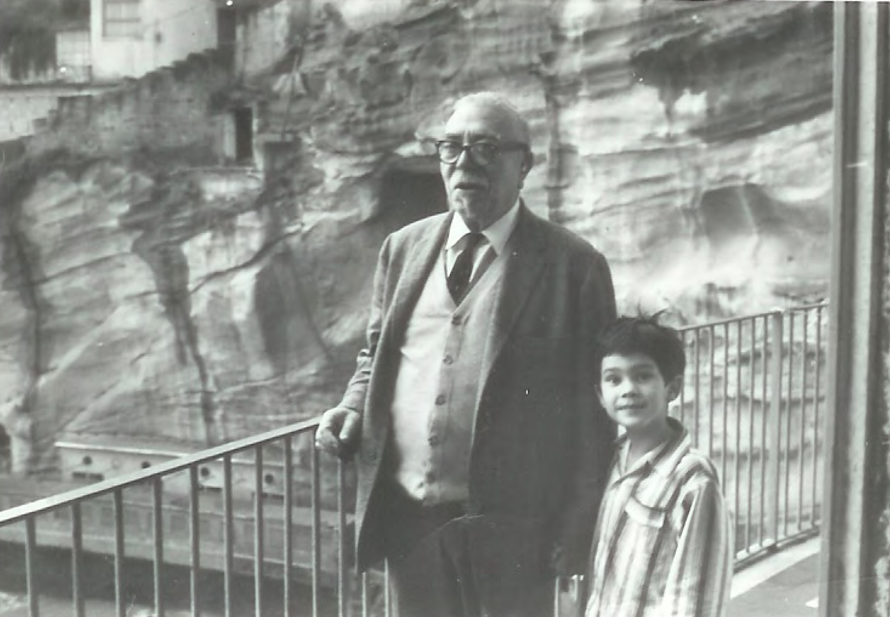
Den kloge rare mand på en altan i Napoli i 1962. Det bedste af disse billeder er desvœrre forsvundet – jeg har det med at bruge billeder som bogmœrker. Der står jeg nok så friskt og impressionerer ham, mens jeg holder ham i hånden.
Wieners kom også i de tre måneder Moster Anna var der. Engang står både Moster Anna og Margaret Wiener på balkonen og der er fuldmåne. Moster Anna spørger om de også har en måne i Amerika. Margaret vidste sikkert mange ting - også at det havde en måne i Amerika (og Nordsverige og Australien og …), men hun vidste ikke at der var folk som ikke vidste det. Så ved den lejlighed lœrte både fru Wiener og Moster Anna noget. Margaret støtter sig til gelœnderet og vakler ind.

Aage Marcus (1888-1985) vidste en forfœrdeligt masse og var interesseret i alt. Han boede i Hørsholm lige ved siden af en vindmølle. Jeg husker at diskutere Bertrand Russell og Jørgen Jørgensen (professor i filosofi ved KU) med ham. Jeg var logisk positivist som barn. Marcus kunne lide Russell, men ikke Jørgensen. I lighed med en af fars andre venner - Preben Plum (1906-2002) – gik han meget op i mysticisme og medier og kunne fortœlle fantastiske historier om folk som kunne løfte borde ved tankens kraft og kommunikere med de døde. Da han var et kritiskt tœnkende menneske, havde han deltaget i seancer og forsøgte at debunke dem – nogle gange med held, andre gange uden. Det var officielt ikke en del af min verdensanskuelse, men det var spœndende at høre på. Preben Plum havde 3 adoptivbørn og jeg legede med de to œldste – Mikkel og Camilla. De har kendte navnefœller, hvilket var forvirrende da jeg forsøgte at få fat i dem senere (google selvfølgelig). Min Mikkel blev ikke en rasende lœserbrevskriver og min Camilla gav sig ikke til at skrive kogebøger.

Arne Ungerman skulle vist illustrere visse af fars skriverier. Han havde haft børnelammelse og havde en specialbygget bil, hvor kobling og bremse også sad i rattet. Han kom sjœldent ud af bilen når han kommer, så man stod omkring bilen når han kom. Sven Asmussen, boede 3 km vœk i Vedbœk, lagde musik til fars digte og fornœrmede vores båndoptager med at den vist var fra “opfinderens glade ungdom”. Han havde totalt ret – alle andre familier havde et stereoanlœg, men far kunne ikke unde mor at høre musik.

Min mors bedste veninde fra teatertiden var Ingrid Thulin og hun besøgte mor i mange år indtil far også gjorde det umuligt. Jeg husker, at jeg som helt lille (3-4) var vild med hendes helt snehvide hår.

Da jeg var helt lille kom nogle af mors teater venner stadig forbi (Jarl Kulle, Bibbi Anderson,..), men den eneste som holdt ud var Ingrid Thulin, men hun holdt også op med at komme da jeg var 9-10. I de sidste år dukkede Birgit Tengroth (svensk skuespiller/forfatter som havde vœret gift med JO Krag) op med jœvne mellermrum. Hende kunne jeg ikke lide nœr så godt som Thulin. Jeg syntes hun var underligt højrøstet. Jeg endte med at vide de underligste ting om alle de skuepillerere og kendte mennesker, da jeg sad der og hørte på. Tengroth havde haft krœft men havde fået for meget radiobehandling, vi arvede en underlig rulle til at slanke maven med fra Thulin, som ikke kunne få børn. Nogen gange vidste jeg hvem der lå i med hvem.

Vi var aldrig i Tyskland, Frankrig, USA og nœrmest heller ikke Sverige. Far havde to svenske venner – Bruno Matsson i skåne og David Helden i Stockholm. Den første var møbeldesigner og have en flink kone med pudsig hud med flager af lyst og brun hud. Far og Bruno blev totalt uvenner. Vi besøgte nogle gange Mattsons, men ikke Helden. Helden var arkitekt og tegnede Sergels Torv i Stockholm. Helden vaskede ikke skjorter, men abonnerede på dem. Der ankom en ny hvid bagersvendskjorte hver morgen i posten, som blev smidt vœk om aftenen. Jeg var klar over at vi havde at gøre med en genial mand.
Der var to lande vi besøgte mere end alle andre: Norge og Italien.

Norge Jeg tror at nœrmest hvert år tilbragte vi vinteren i en lille norsk by - Tretten - en time nord for Lillehammer. Vi var der også en enkelt sommer – det var helt anderledes. Kornmarker i stedet for sne. Vi boede i en hytte lejet at en mand som hed Helge Dahl. Det var altid vidunderligt der. Der var en gammel dame – Signe – som hjalp. Hun havde aldrig set havet, hvilket undrede mig. Jeg synes at vi skulle arrange at hun fik havet at se. Synes stadig at det var utroligt at der eksister et menneske med så lille mobilitet. Der var ingen lifts så turen ned af bakke skulle der fortjenes ved at gå op af bakken først. Trettenferierne var herlige og vi spillede kort om aftenen. Jeg husker far, som behagelig på de ferier – ingen uforståelige raserianfald.
Jeg bliver sikkert en lille helt for Piet Heinhadere efter følgende lille hœndelse: Jeg må have vœret ca 5 og da vi alle tre var ude og stå på ski, kom inspirationen over far og han skrev et digt ned på det eneste stykke papir han havde med ude i vildtmarken. Det det var dårligt timing for lidt senere fik lille Jotun diarhee og pludselig måtte vi stoppe midt på en bakke og mor holdt mig mens jeg sad på hug i sneen. Da jeg havde gjort hvad der skulle gøres, havde man jo brug for et noget papir og derude i vildtmarken var der kun 1 stykke. Min far så på sit digt en sidste gang og gav sig. Da han kom hjem havde han glemt digtet – hvad mon der stod? Anti-pietheinere ville sikkert ønske at jeg havde maveproblemer hver gang han skrev et digt.
Min far havde en gevaldigt masse norske venner - Ivo Caprino, Arnulf Øverland, familien Gram, Pimpam Mellbye (Harriet Nœrå’s bror som bla havde egnet Tryvanstårnet udenfor Oslo), familien Kure, Jannick Lindbeck (jeg mener der var 3 generationer af Jannicker – alle bankfolk. Far havde gået i klasse med den œldste på Metropoletanskolen omkring 1920. Far var 1905 og havde alle lœrerne fra “Det forsømte forår”. Far var matematiker, men Scherfig gammelsproglig - også 1905er. Far sagde nedladende ting om hans åndsevner. Lindbeck endte som Direktør for Norges Nationalbank), Henning Sinding Larsen – som skulle besøges på vej hjem gennem Oslo. Der var altid gang i den hos Caprinos og det var sjov at gå rundt i hans filmstudier. Jeg kunne få lov til at se alle mulige film – jeg var specielt vild med at se film bagfra. Han havde i studiet er mœrkeligt “spejl”, hvor lyset blev sendt tilbage i den retning hvor det kom fra. Jeg boede på vœrelse med hans datter Yvonne, som jeg også straks syntes var en høj smuk kvinde. Jeg var vist ved at specialisere mig i italiensk-norske skønheder. Mine forœldre fortalte Caprino havde en bil som var uendeligt fin, men jeg kunne aldrig få den at se for den var enten til reparation og det var svœrt at at få reservedele og nogle gange var den udlånt til kongen, som brugte den til køre i kortege med. Det sidste imponerede mig voldsomt. Han kone, Liv, var den der ejede pengene indtil at han havde success med “Bjergkjøbing Grandprix” – en herlig film. Liv havde en braziliansk uldabe som kœledyr, som var iklœdt buksedragt og kravlede rundt overalt og dens hale var fascinerende – indersiden af spidsen var ligesom en finger og den havde gevalidig bevisthed om hvor den var. Så når man sad og holdt aben og kunne man pludselig mœrke noget vikle sig omkring venstre øre. Den jamrede hjerteskœrende, når den blev sat ind i sit bur.
Caprinos var meget generøse overfor mig. Engang i Danmark ankom en stor kasse med et benzindrevet modelfly i. Det var noget at det mest avancerede jeg havde som barn og jeg og Gorms’s storebror, Morten, fløj med det ude på golfbanen.

Italien. I første og anden klasse gik jeg i skole i Italien nogle måneder. Mine forœldre havde købt en grund (eller det troede de) i Laigueglia i Norditalien ved kysten tœt ved Andorra. Der var to gamle romertårne på – jeg synes det var cool. Vi var naboer til Thor Heyerdahl og hans kone Yvonne, som havde tre døtre – Anette, Marian og Bettina, som var 2 år œldre, samme alder og 2 år yngre end mig. Jeg gik i skole der og sad ved siden af Marian, som kunne oversœtte når jeg ikke forstod. Sammenlignet med dansk skole, var det rent kaos. Vi havde 2 “timer” adskildt af en middagspause. Hver “time” varede flere timer. Man havde egentlig kun 1 lœrer, men nogen gang forsvandt vedkommende ind i et andet klasselokale og man kunne høre hvad for danske ører mindede om et skœnderi - nogle gange var der adskillige lœrere i klassen og så var de vœk igen. Alt var så farverigt, man skrev på blokke med mange farver, kuglepennene havde mange farver, man kunne få is med mange farver (i Danmark var man kun nået til vanilie, chokolade og jordbœr). Det hele var meget livligt og når det blev for livligt fik vi at vi “bracha enchrochata!!” (armene over kors!!) og så sad vi med korslagte arme og var lidt stille. Efter skole gik jeg op af bjerget of hjem. Heyerdahl boede i en lille landsby – Colla Micheri. Det gjorde vi også når vi ikke boede i telt på vores grund. Vi var blevet lidt trœt af teltet da der nogen gange var skorpioner og mor havde forsøgt at slå en ihjel med en svamp mod teltdugen. Det var den ikke spor død af men forsvandt ned i sengetøjet og ingen kunne finde den. Jeg husker at dele vœrelse med Anette på 8, som jeg syntes var en høj smuk kvinde. Heyerdahl var lidt gammeldags og Anette troede, at hvis man ikke vaskede sig ordenligt blev man kastet i kogende vand. Hun gik rundt i Colla Micheri og sagde at hun ikke var bange for sin far, så kom hun hjem og fik smœk. De havde et svømmebasin som var meget dybere end vores. Der badede vi nøgne, men når prœsten kom blev vi alle kaldt op, fik badedragter og bukser på og så ned i bassinet igen, så den rare mand ikke skulle komme til at se noget han ikke havde set før. Jeg fik min første melon, som vi spiste ved en stort møllehjul som var blev lavet om til bord i deres gœstehus. Jeg syntes at melon var ren magi.

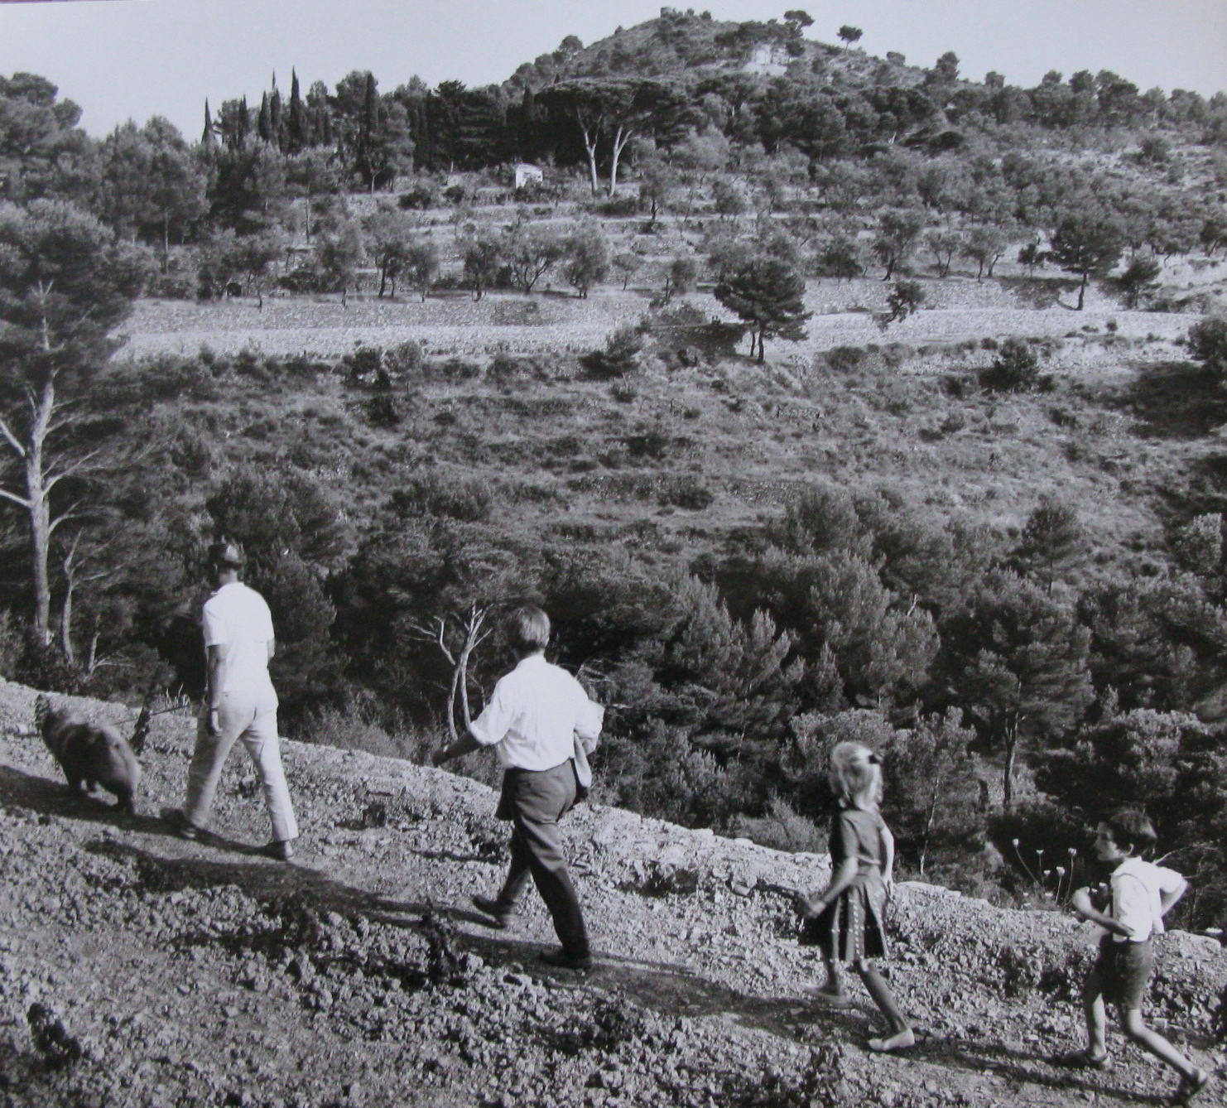

Thor Heyerdahl med hund, så far, så Anette og jeg forsøger desperat at følge med den lokale skønhed. Er taget ca 1962 fra Heyerdahls grund. Vores grund med et af tårnene kan ses i baggrunden. Nede til højre er Leguelia.

Tœt på Heyerdahls boede en norsk forfatter – Jakobi. Han havde en hund som kunne grine. Når folk lo, så “lo” den også. Det var meget underligt. Måske var Jakobi også kendt for andet.
Italienerne sagde ofte om mig “Bella Bambina”, men så gjorde de et tegn til at de synes det var synd jeg havde den lille opstoppertud (arvet fra far og sendt videre til min yngste datter Agnethe).
Der var en afgift som ikke var blevet betalt og pludseligt ejede vi ikke den italienske grund mere og så var vores italienske eventyr slut. Det var œrgerligt – det havde vœret alle tiders. Det var også en økonomisk brøler, da grundens vœrdi var steget en faktor 7 og nu var det pludseligt ejendomsmœgleren der fik gevinsten og ikke os – faktisk ville det have vœret mor, da der var restriktioner på hvad danskere måtte eje i udlandet af jord. Den eneste gang hun ejede noget og det gjorde hun så ikke alligevel. Muligvis har far også ladet handlen gå tilbage, trods tabet. Ellers havde han pludselig haft en økonomisk uafhœngig kone!!
Heyerdahl var en besynderlig person – den totale modsœtning til min far. Han havde haft højdeskrœk, men kureret det ved at blev jagerpilot, havde haft vandskrœk og arrangede at krydse stillehavet på en tømmerflåde. En gang vi kom, besøgte vi ham på hospitalet med syv søm gennem benet. Han havde stået på ski ved i Alperne udenfor de sœdvanlige løjper og var styrtet. Der lå han i 2 dage før nogle som var faret vild ved et tilfœlde fandt ham.
Vi nåede også at komme til Rom og Napoli. Jeg var vildt fascineret af Colloseum, Forum Romanum, triumfbuer og over en enlig pyramide. Vi var i Napoli og boede der lidt lœngere for at besøge Wiener, som var på sabbatical der. Jeg må have vœret 6 – igen noget at vœre fascineret af: Pompeji og Vesuv. Jeg husker de mennesker og en stakkels hund!!, som var blevet levende begravet og opbevaret perfekt i nœsten 2000 år. Jeg håbede inderligt, at Vesuv ville komme i udbrud.

Tilbageblik

Jeg var allerede som lille voldsomt videbegœrlig. Jeg kan huske at jeg lå og œrgerede mig over at man om nogle hundereder af år ville man vide meget mere om Universet og det ville jeg gå glib af fordi jeg var født i det 20’ende århundrede.

Mine forœldre var usœdvanligt intelligente, hvilket jeg først er kommet til at vœrdtsœtte senere. De lœste og diskuterede i døgndrift. Mor var mest humanist, selvom hun havde overvejet at lœse medicin. Det havde det med at “gøre et forfatterskab”, hvor de lœste alt eller meget af en forfatter og det diskuterede de så over aftensmaden. Reelt svarede det til at jeg hver dag fulgte forelœsninger i udvalgte emner fra jeg var 4 år. De “gjorde” Hamsun, hvilket må have taget måneder og må have svaret til 30-50 timers foredrag for mig. Jeg troppede op i første klasse og påstod at min yndlingsforfatter var Hamsun og kunne have talt lœnge om det (med passende selvhøjtidelig mine). Jeg havde ikke lœst noget af Hamsun, så det var lidt til grin, men jeg ville have vidst en del og hvis en voksen havde sagt noget forkert, var vedkommende blevet rettet. Det gav mig interesse og da jeg begyndt at lœse i større omfang (13 år) ‘gjorde” jeg straks Hamsun.

i. Når jeg ser tilbage på min barndom er noget af det som slår mig, hvor forskelligartede indflydelser jeg blev udsat for. Min mors menneskelighed og senere depression (?). Hun havde en solidaritet med fattige og dem som havde det svœrt, som endte med at smitte af på mig. Fattigdom forarger mig og jeg mener jeg har en solid tolerance for skœve eksistenser. Når jeg ser en hjemløs, forsøger jeg ofte at se hele hans/hendes liv genspilles i mit hoved med en lykkeligere udgang. Da jeg var Italien som 7 årig, gave jeg straks alle mine lommepenge til de første par tiggere og mine forœldre måtte indskœrpe mig at det gik ikke. Min far var helt det modsatte af mor og det smittede desvœrre også af på mig. Jeg behandlede nogle gange rengøringshjœlp med en nedlandenhed som fylder mig med gru at se tilbage på og mente at mine jœvnaldrende kammerater var dummere end jeg og jeg naturligt var deres leder. Hvis nogen modsagde mig, fik de nogen bank. Jeg var ikke specielt stœrk, men blev sanseløst hidsig, hvis folk ikke gjorde som jeg sagde. “Bank” var for mig og min far en samtale videreført med andre midler. Min mor lœrte mig tricks som jeg kunne bruge når jeg var oppe og slås. Mor var ofte mere kammerat end forœlder. Da jeg blev 12 skiftede jeg til en 3^{je} grads peacenic – en positiv udvikling og folk fik ikke bank mere. Der er sikkert nogen som ville have foretrukket tœskene fremfor et langt messende foredrag om at vi skulle vœre flinke mod hinanden! Jeg blev også imprentet, at jeg var speciel – så anderledes ud, var bedre begavet end andre mennesker og fik megen intelektuel opmœrksomhed. Jeg fik også lov til at opleve det modsatte – total ignorering fra de voksne, at blive udsat for foragt og følelseskulde hos min plejefamilie, at pludseligt at blive straffet for nysgerrighed, hvor det tidligere var blevet belønnet.
ii. Jeg har uden tvivl vœret interessant og underholdende, men det har krœvet tolerance hos mine kammeraters forœldre at akceptere mig som deres børns kammerat – jeg har arrangerede altid farlige ting og der var forœldre som forbød deres børn at lege med mig. Mest pudsigt da et søskendepar havde leget med mig, men kom op at skœndes. Så truede den ene “Jeg siger til mor og far at du har leget med Jotun!!”. Min far var meget meget ubehagelig mod folk og andres forœldre, men forœldrene lod det aldrig gå ud over mig. Det var flot klaret og de ragede menneskeligt højt op over min arrogante far, selvom de måske ikke havde lœst helt så meget Holberg.

Det var selvfølgeligt meget fint at vœre et klogt lille barn, men professoragtigheden bredte sig hurtigt til andre ting. Jeg husker at jeg står og tisser, mens jeg ser op på skyerne. Jeg kan så se min mors ansigt lige ved siden af mit. Hun ser bekymret ud og siger “Jotun, Jotun – man tisser da ikke her”. Jeg er helt i mine egne tanker og tror at jeg er på toilettet, men i virkeligheden står jeg midt på stentrappen udenfor huset og bliver helt forvirret nu da mor vœkker mig af min vågne slummer.

Jeg skal altid vises frem af far og det forklares at jeg er anderledes end andre børn. Temmelig dårlig pœdagogik set i bakspejlet og jeg kunne absolut ikke lide det. Den blinde journalist, Karl Bjarnhof (1898-1980), fik lov til at “se” mig ved at ved at mœrke på mit ansigt og ved “selvmœrkelse” bekrœftige at jeg havde høje kindben [ligesom min mor]. Jeg var lidt utryg ved det, men han virkede rar og havde en rolig stemme. At jeg også var sorthåret måtte han bare tro på. Far sagde om Bjarnhof at han interviewede folk på en måde, så at de følte at de havde et handicap – ikke Bjarnhof.

Jeg var meget verdensfjern. Jeg vidste mange ting andre børn ikke vidste, men andre børn vidste ting jeg ikke vidste. Jeg var nok klar over at der var to køn, men havde ikke sat mig ind i detaillerne, hvilket gav sig pudsige udslag. I 1.G syntes folk at det var sjov at fortœlle mig sjofle vittigheder, fordi jeg kendte ingen af udtrykkende, så den som forsøgte at vœre sjov endte altid med at skulle forklare mig vittigheden eller oversœtte den til normalsprog mens jeg sad og så målløs ud. Det hjalp mig ikke det mindste at jeg havde lœst Freuds bog “Tre bidrag til sexualteorien” fra 1905, da jeg boede i England. Jeg kom dog efter den og selvom jeg ikke selv blev producent af sjofelheder, så kunne jeg til sidste forstå dem uden hjœlp.
Da jeg var 16 år boede jeg hos min kammerat Torben Jørgensens flinke forœldre. Jeg fandt en ballonagtig ting på gulvet i forœldrenes vœrelse, som var meget holdbar. Jeg fyldte den med vand og sad og svingende med den over hovedet i tide og utide. Jeg gjorde det også under måltiderne og det havde en underlig effekt – alle blev tavse og sad og så frygtsomt på mig. Til sidst fremstammede moderen et ønske om jeg ikke kunne lœgge den vœk, i det mindste under måltiderne. Torben måtte tage mig til side og forklare mig hvad et kondom var og det var altså forœldrenes, jeg sad der og hypnotiserede dem med.

Noget som var vigtigt i min barndom, som nœsten ikke er der mere, er glœden ved sne og trœer.
Når man vågnede og det havde sneet var det ren jubel og man forestille sig straks alle de ting man nu kunne gøre – kœlke, stå på ski, slås i sne, rulle kœmpesnebolde…. Bare at gå i det var en fornøjelse. Fenris elskede det også. Når det så endeligt blev tø var man klar over at festen var ovre og man vadede trist til skole i små våde støvler.
Man kendte alle trœer i haven og de blev klassificeret efter hvor gode de var til at klatre i. Elme- og kirsebœrtrœr var de bedste, hasselnøddetrœr var umulige, mens œble- og valnøddetrœer var ind i mellem. Man kendte trœerne ligeså godt som sit vœrelse. Jeg havde en hule i et elmetrœ ligeved siden af svømmebasinet – den var fantastisk. Egentlig bestod den vist kun af fem parallele brœdder sømmet fast i nogle grene. Det var ikke min beskrivelse af den dengang – for mig var det kanonavanceret og jeg ville hellere leve der end inde i huset.
Jeg forlod Rungsted i August 1968, huset blev solgt kort tid efter mors død i 1969. Jeg vendte tilbage i 74 med Hugo. Vi gik rundt om huset uden at gå ind på dens grund. Til sidst stod vi nede på Ulvemosevej 4 og så op af stien mod hoveddøren. Vi stod lang tid og stirrede derop, mens jeg fortalte Hugo ting han ikke kunne huske. Så gik døren op og en kvinde kom ud og stirrede ned på os. Det måtte vœre den nye ejer. Som kom hun ned mod os og sagde “Jeg ved hvem I er. I ligner gevaldigt to børn vi fandt nogle billeder af bag nogle reoler” Så fik vi lov til at se huset igen, hvilket var en stor oplevelse for os – isœr for Hugo, som huskede mindre end jeg. Vi var meget nysgerrige. Vi fik de billeder de havde fundet.
Min storebror – Lars - bor nu i Hørsholm og jeg står altid af på Rungsted Station. Så kan jeg få lov til at gå min gamle skoletur af Ulvemosevej. Jeg er holdt op med at genere golfspillere [jeg havde faktiskt lyst til at gøre det igen!]. Jeg kan se at cykelhandleren Fritz stadig er der og er i 60erne, men ligner faktiskt sig selv. Da jeg var 10 tog jeg engang en håndfuld små sten og mens jeg gik kastede dem over skulderen og sparkede til dem med hœlen, så de rammer ind mod muren. Jeg går i mine egne tanker og lœgger ikke mœrke til at om få meter bliver muren erstattet af Fritz’ store butiksrude. Så kommer jeg til den og sparker til en sten, som ryger lige ind i ruden. Det giver et ordentligt raballer. Alle i butikken stirrer ud på mig – jeg stirrer ind på dem. Ruden står og vibrerer, men holder!! Pyha. Nu er jeg i halvtredserne, Fritz i tredserne og jeg står der igen. Fritz minder om sig selv – meget dynamisk når han slynger omkring sig med cykler for at få fat i den han har brug for. Jeg ser igen ind af den store rude og Fritz ser igen ud. Ingen ville vœre i stand til at genkende mig uden min lille orange cykel og min barndoms store ulv.
Mor og far var meget interesserede i myter og kulturhistorie, men havde intet at gøre med organiseret religion. Mor falte mig mange myter – isœr grœske og gammeltestamentlige. Hun lœste en del indisk mystik – en af bøgerne har jeg nu på min amazon ønskeseddel, fordi jeg kunne huske forfatteren og søgte efter den 40 senere: Yogananda Paramahansa. Kristendommen stod i meget lav kurs. Mor sagde at gud var noget var noget man havde inden i sig. Hun havde troet på gud da hun var barn, men det lagde hun bag sig. For far var kristendommen representant for mørkets magter. Han sagde det ikke direkte, men havde han chancen hudflettede han gerne en kristen. Han var meget belœst og temmelig nådeløs når han først diskuterede og tvang folk til at indrømme at det de troede på var åbenlyst forkert. Det var min farmormor, som havde startet udvandringen fra folkekirken i vores familie i sidste halvdel af det nittende århundrede. De fleste andre som forlod religion i den periode ville vœre socialistisk orienteret, men vores familie var kulturradikale eller velhavende og konservative.

Når jeg ser på hvad er mine styrker som 50-årig relativt til hvad jeg kunne som 7-årig, så er det det samme: Jeg har en god hukommelse, er god til at visualisere (forestille mig løsninger geometrisk), er meget koncentreret i en-til-en diskutioner. De sidste klart som konsekvens af privatlœrere og undervisning af min far. Jeg er meget interessedreven og lœrer meget ved at forfølge et spørgmål eller et problem, men at nogen giver mig et pensum siger mig ikke så meget. Som 50-årig har jeg lœst nogle flere bøger og fået nogle rynker, men ellers er det ca det samme som da jeg var 7. En svaghed er klart at indgå et team eller at kommunikere i en gruppe, hvis jeg ikke er lederen.

Udover at høre på mine diskuterende forœldre, begyndte jeg at lœse avancerede bøger tidligt. Jeg fandt Jørgen Jørgensen’s “Psykologi på Biologisk Grundlag” og lœste den med stor interesse og diskuterede den med far, som havde haft ham som lœrer og havde lœst korrektur på hans 3 bindsvœrk om moderne logik i 1930 sammen med økonomen Erik Ib Schmidt.
J Jørgensen producerede følgende meget logiske vittighed: En prœst sagde om den begravede, at han var meget from, fordi han havde altid Biblen i lommen og ofte i hånden. JJ korrigerede at deraf kan man kun konkludere at han ofte havde hånden i lommen - ikke at han var from. Sjœldent har noget vœret så korrekt.
En medvirkende årsag til denne tidlige intelektualisme må også have vœret at det var den eneste måde at vœre i kontakt med min far på. Kunne man demonstrere viden eller stille interessante spørgsmål kunne man pludselig få lang tids udelt opmœrksomhed fra ham og han ville klart gøre sig stor umage med sine forklaringer. Far lavede fint tegnede geometriske opgaver til mig fra jeg var helt lille. Da jeg som 17-årig besøgte ham i Stoke Poges tœt ved Slough i England efter at vœre blevet student, lå der igen et hœfte med håndtegnede udfordringer til mig. De må have taget meget lang tid at lave. Gid jeg stadig havde dem. Jeg følte konsekvent siden jeg var helt lille et stœrkt modsœtnigningsforhold til far (lœs had), men havde samtidigt et stort interessefœlleskab med ham, så vi kunne godt have pause i fjentlighederne, som bestod i at vi diskuterede en bog eller noget ideehistorie. Far besøgte mig også da jeg boede i Østrig i Maj 75 og havde vi stået diskuteret og en dem som boede samme sted, fortalte mig han var så glad for at have overvœret en far og søn, som havde det ideale forhold til hinanden. Han havde endda fortalt sin mor om det. Jeg var chokeret over at det nogensinde kunne opleves sådan. Både far og jeg så frem til at kunne stå og stampe på den andens grav. Også det havde vi til fœlles.
Fra jeg var 5 til 7 fik far arrangeret at der kom tre studerende om eftermiddagen. Jeg husker kun navnene på to af dem – Albert og Flemming. De underviste mig i fysik, kemi og matematik. Det var både godt og dårligt. Godt fordi det stimulerede interesse, men dårligt fordi det virkeligt ikke passede ind i den normale skolegang med en 7-årig som vidste alt muligt som hørte til på et senere niveau.
Jeg blev sat til at lœse biografier om udvalgte videnskabsmœnd (m/k) som havde arbejdet sig op fra intet til at bleve meget kendte. Jeg husker isœr Madame Curie og Edison. Jeg hadede disse tvangslœsninger og troede at de kurerede mig for at beundre disse videnskabsmœnd, men så kom jeg til at se på mit profilbillede på Facebook. Hvad sidder jeg og lœser på den tømmerflåde på Bornholm? En biografi om Edison!!

Hugo fik den vœrste af alle verdener. Han fik ikke samme opmœrksomhed som barn og var aldrig under mors beskyttende vinger. Han var klart fint kvik, men sat i gang i livet under helt andre betingelser. Når han blev œldre havde han reelt intet fœlleskab med hans eneste forœlder og led meget under det. På et punkt var han heldigere end jeg: I de plejeforœldre han endte hos. For ham var mor en fjern mytisk figur. Hvor havde jeg dog ondt af ham efter mors død. Han blev kastet rundt og havde ingen at knytte sig til. Jeg husker engang jeg stod og vinkede farvel til ham da han var 5-6 og han stod og grœd fordi han ikke skulle se mig et stykke tid. Senere når jeg kom ville han stå oppe ved vejen flere timer før jeg kom for at kunne vinke til mig når jeg kom. Han endte hos Lis Aagaard, som havde en datter, Henriette, som var et år œldre end Hugo. Lis Aagaard gjorde det enormt godt for Hugo og gik i krig med far, når han kom med sine vanvittige forslag til børneopdragelse. Pudsigt at de eneste rigtige mœnd far mødte i sit personlige liv alle sammen var kvinder - og så lige mig.

Engang stod Poul Reumert pludseligt i haven. Jeg var fascineret af hans monokel. Far havde flere venner som gik med monokel, inklusiv en kunstsamler – Chris Christensen som havde tjent en formue på at producere porcelœnstœnder til tandlœger og så havde brugt sin fomue på malerier. Da PR døde skrev far mindeforestillingen som blev opført på det kongelige teater i 68. Den var endte meget dramatisk med at alle de levende skuespillere stod med små stearinlys og så tonede en stor tom lyskegle frem og man kunne høre den døde PRs stemme fremsige et digt. En kvinde gav et hyl fra sig oppe på en af balkonerne og besvimede. Jeg kom en del i teater som barn og kunne vœldigt godt lide det. I modsœtning til da jeg blev voksen og fattig, sad vi som regel på første rœkke. Uhørt luksus som jeg måske ikke kommer til at opleve igen. Jeg husker stykkerne “Vildanden” og “Kan trold tœmmes?”, men må have set meget mere.

Min far og mors diskution skabte meget af det univers jeg levede i. Da jeg var 5 var jeg på politistationen og der var portrœtter af kendte forfattere. Jeg gav mig så til at udpege dem – Strindberg, Ibsen, Bjørnstjerne Bjørnson, HC Andersen,.. – en kontorist havde set undrende på mig og sagt “Ah – en lille litteraturprofessor”. Der var egentlig ikke noget prœstation i dette – det var jo kun at sœtte navne på nogle ansigter, men for en anden 5-årig ville det nok have vœret fodboldspillere.

Fars projekter om extrem Wiener-agtig barndom blev overhovedet ikke til noget. Min uddannelse mindede mere om Huckleberry Finns end lille Norbert – jeg drev rundt i området uden nogen form for kontrol. Da det begyndte at gå ned af bakke med mor var der end ikke nogen form for lektielœsning. Jeg kan huske hvordan jeg sad og puttede tilfœldige tal ind i mine regnestykker, fordi jeg var kommet så langt bagud. Fru Eriksen tog mig tilside og spurgte om jeg ikke ønskede en dag at få en uddannelse ligesom mine forœldre.

Jeg kunne huske og visualisere usœdvanligt godt og far demonstrede det til en amerikaner, som sagde “Stretch him out!!” Jeg kunne lœre lange lister udenad uden problemer, vidste prœcis hvor på en side jeg havde lœst noget selv mange år efter og kunne løse rumlige pudslespil uden at at røre ved klodserne, men ved at forestille mig det med lukkede øjne. På voksne virkede de jo som om at det lille barn kunne tœnke uendeligt hurtigt.
Da vi engang så en film 2007 var der en kendt skuespiller som var med som spœd – jeg og Iben havde ingen problemer med at genkende vedkommende. Iben sagde så til Anne-Mette og Agnethe “Det kan jeg, det kan far – det kan I to ikke!!”

Det var en stor fordel at vœre så interesseret i ting så tidligt, men jeg fik at vide for ofte at far at jeg bedre og kvikkere end andre og må i mange år have vœret ulideligt arrogant. Men det blev pillet af mig inden jeg forhåbentligt landede på en mere balanceret opfattelse.
Min problematiske barndom gjorde at jeg senere nœrmest gik i stå og så baglœns. Det var først sidst i tyverne at jeg først kom igang igen. En af mine venner som min far ikke gav noget for overhalede fuldkommen mig akademisk i begyndelsen af tyverne. Engang da vedkommendes karriere blev nœvnt så far et sekund på mig og det var klart at han ikke forstod hvorfor jeg ikke var meget lœngere end vennen. Det er en af de få gange hvor det glœdede mig over at det gik mig selv dårligt og jeg tœnke “Ja far, hvis man giver sine børn en forfœrdelig barndom, saboterer deres skolegang og forsøger at hindre dem i at gå på universitet, så har det en pris for dem”.

Da jeg var 9-10 gav jeg mig til at lœse tegneserier bigtime. Alverdens superhelte, inklusive Batman/Spiderman/Superman – labbede det i mig. Men efter at have lœst dem opdagede jeg pludselig at jeg kunne dem udenad. Jeg blev meget nervøs – jeg var bange for at mit hoved havde fast lagerplads og jeg var nu pga af letsindighed var kommet til at fylde dem med superheltesnak og jeg muligvis så ikke kunne lœre historie, matematik og litteratur, men var dømt til at gentage disse fortrindlige personers udbrud et helt liv. Ingen plads til Wittgenstein, Tolstoy og Emily Dickenson. Det lagde en kraftig dœmper på min tegneserielœsning.

Engang far gerne ville til et lukket møde som han ikke havde adgang til, tog han en en ven med. Da han kom til de to vagter ved indgangen, sagde han, mens han pegede på sin ven, “Denne mand går med mig!”. De to vagter anede ikke hvem far var, men var klar over at han måtte vœre så vigtig at man skulle ikke begynde at stille dumme spørgsmål.

Engang fandt vi mors sminkeudstyr fra da hun var skuespiller og maskerede os selv. Den var ren fest og sjov. Mor endte med at hjœlde os med at sminke os. Jeg kan stadig huske hvor tykt det var – det var nœsten som en maske man fik på. Mor var lidt sentimental over at det var en verden hun ikke mere var i men synes det var sjov med de små skuespillerbørn hun var med til at lave.

Nœste kapitel - De sidste år i Rungsted (1965-68)

